ВСТУП

Сучасні економічні реалії, що характеризуються зростаючою глобалізацією, посиленням конкуренції та динамічністю ринкового середовища, зумовлюють необхідність системного підходу до управління фінансовими ресурсами підприємств. Одним із ключових елементів такого управління є грошові кошти, які виступають основним платіжним засобом у взаємовідносинах з постачальниками, покупцями, кредиторами, інвесторами та іншими контрагентами. Саме грошові ресурси забезпечують можливість оперативного покриття поточних витрат, обслуговування зобов’язань, реалізації інвестиційних проектів, отримання фінансування та формування належного рівня ліквідності, платоспроможності й фінансової стійкості. За таких умов актуальність дослідження організації, методики обліку та контролю грошових коштів на прикладі Державного підприємства Агентство з ідентифікації і реєстрації тварин (ДП АІРТ) є беззаперечною, оскільки ефективне управління цими ресурсами перетворюється на стратегічний фактор успіху підприємства.

Необхідність вдосконалення облікових та контрольних процедур зумовлюється водночас як вимогами внутрішнього управління, так і впливом нормативно-правового та стандартного середовища. В Україні правові засади бухгалтерського обліку й фінансової звітності визначено Законом України «Про бухгалтерський облік та фінансову звітність в Україні» [3], який встановлює загальні принципи, методологічні основи та вимоги до ведення обліку. Додатково регуляторну основу формують Національні положення (стандарти) бухгалтерського обліку (НП(С)БО)[56], що конкретизують правила визнання, оцінки, класифікації та розкриття інформації про грошові кошти. Разом із тим підприємства все частіше орієнтуються на Міжнародні стандарти фінансової звітності (МСФЗ) [53], які забезпечують високий ступінь прозорості та зіставності інформації, особливо в межах глобальних ринків капіталу. Застосування МСФЗ у сфері обліку грошових коштів вимагає від підприємств подання інформації про грошові потоки, їх джерела та напрями використання, забезпечуючи користувачів фінансової звітності релевантними даними для прийняття обґрунтованих економічних рішень.

Теоретичні засади організації, методології обліку та контролю грошових коштів ґрунтуються на фундаментальних положеннях економічної теорії, фінансового менеджменту, бухгалтерського обліку, аудиту та контролю. Економічна сутність грошових коштів розкривається через їх функції як міри вартості, засобу обігу та нагромадження, платіжного інструменту й світових грошей. З позиції фінансового менеджменту грошові кошти розглядаються як ресурс, яким необхідно керувати з метою забезпечення належного співвідношення між ліквідністю та рентабельністю. Теоретичні концепції бухгалтерського обліку наголошують на важливості дотримання принципів достовірності, повноти, своєчасності та послідовності визнання грошових операцій. Класичні та сучасні підходи до аудиту й контролю підкреслюють значущість внутрішньої контрольної системи, орієнтованої на запобігання шахрайству, помилкам та нераціональному використанню фінансових ресурсів.

Значущість дослідження організації, методики обліку та контролю грошових коштів на прикладі ДП АІРТ посилюється потребою підприємства в оперативній фінансовій інформації для прийняття стратегічних та тактичних управлінських рішень. Оптимізація управління грошовими потоками дає змогу забезпечити своєчасне виконання фінансових зобов’язань, уникнути касових розривів, підтримувати сталий розвиток та формувати позитивний імідж серед кредиторів, інвесторів і контрагентів. Крім того, ефективне управління грошовими коштами забезпечує зростання зацікавленості інвесторів у підприємстві, оскільки потенційні інвестори та кредитори надають перевагу тим суб’єктам господарювання, які демонструють стабільний грошовий потік, прозорість обліку та високу якість внутрішнього контролю.

Метою цього дослідження є формування та обґрунтування теоретичних і практичних підходів до вдосконалення організації, методології обліку та контролю грошових коштів на ДП АІРТ. Для досягнення поставленої мети необхідно виконати слідуючі завдання: проаналізувати нормативно-правове поле й теоретичні підвалини обліку грошових коштів; висвітлити основні вимоги національних та міжнародних стандартів до визнання, оцінки та відображення грошових операцій; оцінити діючу практику організації обліку грошових коштів і внутрішнього контролю за їх рухом на підприємстві; виявити недоліки та проблемні аспекти в існуючій системі; розробити пропозиції з удосконалення методики обліку грошових операцій, що сприятимуть підвищенню точності, повноти й аналітичної цінності інформації; визначити шляхи посилення внутрішнього контролю грошових потоків, враховуючи можливості сучасних інформаційних технологій.

Об’єктом дослідження виступає процес формування, руху та використання грошових коштів на ДП АІРТ, зокрема фінансово-господарські операції, що впливають на потоки грошових надходжень та витрат. Предметом є організаційно-методичні засади обліку грошових коштів, методика формування показників у фінансовій звітності, а також інструментарій контролю, спрямований на забезпечення ефективності використання грошових ресурсів. Методологічною основою дослідження виступає системний підхід, що поєднує аналіз нормативно-правового поля, теоретичних концепцій, методичних рекомендацій і практичних аспектів діяльності підприємства. Використання порівняльного, факторного, фінансового та економіко-математичного аналізу, а також вивчення офіційної звітності, дозволяє глибоко дослідити механізми формування грошових потоків, оцінити їх вплив на загальний фінансовий стан і розробити заходи щодо оптимізації.

Одержані результати дослідження мають як теоретичну, так і практичну цінність. У теоретичному аспекті вони доповнять концептуальні підходи до організації обліку й контролю грошових коштів, зокрема в частині адаптації до нових вимог законодавства, стандартів і ринкової практики. У практичному плані розроблені рекомендації будуть корисні керівництву ДП АІРТ для підвищення ефективності управління грошовими ресурсами, зменшення ризиків, пов’язаних із нестачею обігових коштів, а також сприятимуть підвищенню інвестиційної привабливості й забезпеченню сталого розвитку підприємства. Отже, результати дослідження сформують цілісну концепцію поліпшення обліково-контрольних процедур щодо грошових коштів, що відповідатимуть вимогам сучасного ринкового середовища, законодавчим та стандартним нормам і потребам оперативного фінансового менеджменту.

Сучасні умови функціонування економіки, що характеризуються стрімкою глобалізацією, нестабільністю ринкової кон’юнктури та підвищеним рівнем конкуренції, зумовлюють особливу увагу до ефективного управління фінансовими ресурсами підприємств. Серед цих ресурсів грошові кошти відіграють ключову роль, адже вони є універсальним платіжним засобом, необхідним для забезпечення безперервності операційної діяльності, своєчасного виконання фінансових зобов’язань, здійснення інвестиційних проєктів, а також підтримання належної платоспроможності та ліквідності. ДП АІРТ, як суб’єкт господарської діяльності, функціонує в умовах, коли управлінські рішення мають прийматися оперативно, із врахуванням актуальної інформації про рух грошових коштів. У такому середовищі ефективна організація, методика обліку та контролю грошових коштів набуває стратегічного значення.

Актуальність теми «Організація, методика обліку та контролю грошових коштів підприємства (ДП АІРТ)» зумовлена тим, що якість управління грошовими потоками сьогодні визначає не лише прибутковість, а й здатність підприємства адаптуватись до зміни внутрішнього та зовнішнього середовища. Такі фактори, як посилення фіскального навантаження, необхідність залучення кредитних коштів та інвестиційного капіталу, впровадження нових стандартів бухгалтерського обліку та фінансової звітності, сприяють тому, що підвищення достовірності та чіткості обліку грошових операцій набуває особливої значущості. Окрім цього, ефективний контроль за грошовими потоками дозволяє знизити ймовірність виникнення фінансових ризиків, пов’язаних із дефіцитом ліквідних ресурсів, а також забезпечити раціональне використання наявного капіталу.

Значущість обраної теми посилюється необхідністю всебічного вивчення методичних підходів та організаційних принципів, які допоможуть адаптувати системи обліку та контролю грошових коштів до сучасних потреб економіки знань, інноваційного розвитку та інформаційно-комунікаційних технологій. В умовах підвищеної чутливості до якості інформаційного забезпечення управлінських рішень, облік грошових потоків та їх аналіз має бути заснований на достовірних і релевантних даних. Забезпечення якісної аналітики, оперативного моніторингу та стратегічного прогнозування грошових потоків здатне створити передумови для зростання вартості підприємства та посилення його конкурентних позицій на ринку.

Метою даного дослідження є розробка та наукове обґрунтування підходів до удосконалення організації, методики обліку та моніторингу грошових коштів ДП АІРТ з урахуванням специфіки його діяльності, норм чинного законодавства, міжнародних стандартів фінансової звітності та сучасних інформаційних технологій. Реалізація визначеної мети вимагає виконання комплексу завдань, серед яких:

* провести теоретичний аналіз сутності, ролі та функцій грошових коштів як фундаментального ресурсу підприємства;
* виявити особливості нормативно-правового регулювання обліку грошових операцій, враховуючи національні положення (стандарти) бухгалтерського обліку та Міжнародні стандарти фінансової звітності (МСФЗ);
* оцінити існуючу практику організації обліку грошових коштів та аналізу грошових потоків на ДП АІРТ, визначити основні недоліки та проблемні аспекти;
* сформулювати пропозиції для покращення методики обліку грошових коштів, спрямовані на підвищення її чіткості та ефективності, повноти й оперативності інформаційного забезпечення управлінських рішень;
* запропонувати дієві інструменти внутрішнього контролю руху грошових коштів, які б дозволили забезпечити ефективне використання фінансових ресурсів, а також мінімізацію ризиків нераціонального витрачання коштів;
* оцінити вплив удосконаленої методики обліку та контролю на якість фінансового стану ДП АІРТ, його платоспроможність, інвестиційну привабливість та стратегічну сталкість.

Об’єктом дослідження обрано процес формування та руху грошових коштів ДП АІРТ, який включає операційну, інвестиційну та фінансову діяльність підприємства. Предметом дослідження виступають організаційно-методичні засади обліку грошових коштів, контролю за їх рухом та інструменти аналізу грошових потоків, які можуть бути застосовані для забезпечення оптимізації управлінських рішень і підвищення ефективності використання фінансових ресурсів.

Практична значущість і новизна отриманих результатів полягають у вдосконаленні організації обліку та контролю грошових коштів, а також у покращенні управління грошовими потоками підприємства. У процесі дослідження встановлено взаємозв’язок між використанням автоматизованих систем управління грошовими потоками та підвищенням ефективності управління ними.

1. ТЕОРЕТИЧНІ ЗАСАДИ УПРАВЛІННЯ грошовиМИ коштАМИ підприємстВА

1.1. Економічна сутність грошових коштів і грошових потоків

У процесі виробничо-господарської діяльності підприємства постійно відбувається рух коштів. Інвестування грошей у виробництво для створення продукції та отримання доходу від її продажу відображає процес обороту коштів підприємства.

Ключовими аспектами діяльності підприємства є забезпечення достатніх грошових надходжень для покриття витрат на виробництво та реалізацію, своєчасне виконання фінансових зобов’язань перед державою, банками та іншими партнерами, а також формування доходів і прибутку.

Грошові кошти – це сукупність активів підприємства у формі готівки, безготівкових коштів на банківських рахунках, грошових документів та їх еквівалентів, що використовуються для забезпечення господарської діяльності.

В економічній літературі грошові кошти визначаються як один із ключових елементів фінансових активів підприємства, який виступає універсальним засобом обміну, платежу і накопичення.

За думкою українських науковців, грошові кошти визначаються як сукупність активів підприємства, які представлені готівкою та коштами на банківських рахунках, призначеними для забезпечення поточної фінансової діяльності підприємства, виконання зобов’язань перед контрагентами та забезпечення ліквідності.

**Грошові кошти** – це активи у формі готівкових коштів або коштів на банківських рахунках, які можуть бути негайно використані для здійснення розрахунків та виконання фінансових зобов'язань підприємства. Вони є найбільш ліквідною частиною активів, що забезпечує можливість оперативного управління фінансами.

Грошові кошти – це доходи і надходження, що акумулюються у грошовій формі на рахунках підприємства, організації, установи у банках і використовуються для забезпечення їх власних потреб або розміщення у вигляді ресурсів банків.

Сутність грошових коштів у нормативних документах регулюється законодавством та стандартами бухгалтерського обліку, які встановлюють вимоги до їхнього обліку, відображення у фінансовій звітності та контролю. Основні нормативні документи, які визначають сутність грошових коштів, включають національні стандарти бухгалтерського обліку (П(С)БО), Міжнародні стандарти фінансової звітності (МСФЗ), а також Податковий кодекс України та інші акти, що регулюють фінансову звітність.

1. Міжнародні стандарти фінансової звітності (МСФЗ)

МСБО 7 «Звіт про рух грошових коштів» визначає грошові кошти як:

Готівку, що включає банкноти і монети, які підприємство може використовувати для здійснення операцій та виконання зобов’язань.

Еквіваленти грошових коштів, які являють собою короткострокові високоліквідні інвестиції, легко конвертовані в грошові кошти з незначним ризиком зміни вартості. Це можуть бути державні облігації, казначейські векселі, депозитні сертифікати з терміном погашення до трьох місяців.

МСБО 7 також підкреслює важливість відображення грошових потоків у розрізі операційної, інвестиційної та фінансової діяльності, що дозволяє користувачам звітності оцінити здатність підприємства генерувати грошові кошти та використовувати їх ефективно.

2. Національні положення (стандарти) бухгалтерського обліку України (П(С)БО).

Відповідно до П(С)БО 4 «Звіт про рух грошових коштів» грошові кошти визначаються як: Готівкові кошти та кошти на банківських рахунках.

Еквіваленти грошових коштів – короткострокові високоліквідні інвестиції, які можуть бути швидко конвертовані в певну суму грошових коштів та які мають низький ризик зміни вартості.

П(С)БО 4 також передбачає, що звіт про рух грошових коштів має відображати потоки грошових коштів у розрізі операційної, інвестиційної та фінансової діяльності, що забезпечує повноту інформації про джерела та напрями використання грошових коштів підприємства.

3. Податковий кодекс України

Податковий кодекс України визначає грошові кошти як основний засіб розрахунків і обліку в податкових цілях. Грошові операції, зокрема розрахунки з контрагентами, оплата праці, сплата податків, відображаються у складі валових доходів і витрат підприємства та впливають на розмір податкових зобов’язань.

Зокрема, грошові кошти на підприємстві розглядаються як:

Кошти в касі – готівкові розрахунки, що регулюються положеннями про ведення касових операцій.

Безготівкові кошти на рахунках у банках, що здійснюються через банківські установи.

4. Положення про ведення касових операцій у національній валюті в Україні встановлює вимоги до обліку, зберігання та контролю готівкових коштів у касі підприємства. Відповідно до цього Положення, підприємства мають дотримуватися касової дисципліни, вчасно і правильно оформляти касові операції, використовувати прибуткові та видаткові ордери.

5. Інструкція НБУ про відкриття та ведення рахунків регулює правила використання банківських рахунків, на яких зберігаються безготівкові кошти підприємства. Це дозволяє контролювати рух коштів та забезпечувати їхню прозорість.

Основні характеристики грошових коштів у нормативних документах:

Ліквідність – грошові кошти мають бути легко доступні для використання в операційній діяльності підприємства.

Операційна готовність – грошові кошти повинні забезпечувати можливість швидкого розрахунку за зобов’язаннями та фінансування поточних витрат.

Облік і контроль – регламентований облік та суворий контроль за операціями з грошовими коштами для запобігання зловживанням та забезпечення фінансової дисципліни.

Таким чином, у нормативних документах грошові кошти визначаються як найліквідніші активи, призначені для здійснення розрахунків, підтримання платоспроможності підприємства та забезпечення його фінансової стабільності. Облік та звітність за грошовими коштами регламентуються стандартами бухгалтерського обліку, що забезпечують достовірність інформації про їх рух та залишок у фінансовій звітності.

В українському законодавстві немає конкретного визначення поняття «грошовий потік», його аналоги та аспекти регулюються через вимоги до обліку, податкового регулювання та фінансової звітності. Звіти про рух грошових коштів, передбачені стандартами бухгалтерського обліку, забезпечують єдиний підхід до аналізу грошових потоків, їхнього обліку і звітності, що сприяє прозорості управління фінансами та дотриманню фінансової дисципліни на підприємствах.

Відсутність законодавчо закріпленого визначення категорії «грошовий потік» у вітчизняній економічній науці ускладнює її трактування. Через це на сьогодні існують різні інтерпретації цього поняття, які нерідко містять неточності та суперечать одна одній. Деякі трактування вітчизняних науковців приведені в табл. 1.1.

Таблиця 1.1

Трактування науковців сутності категорії «грошові потоки»

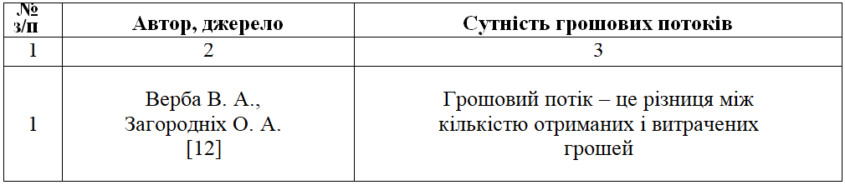

Продовження табл. 1.1

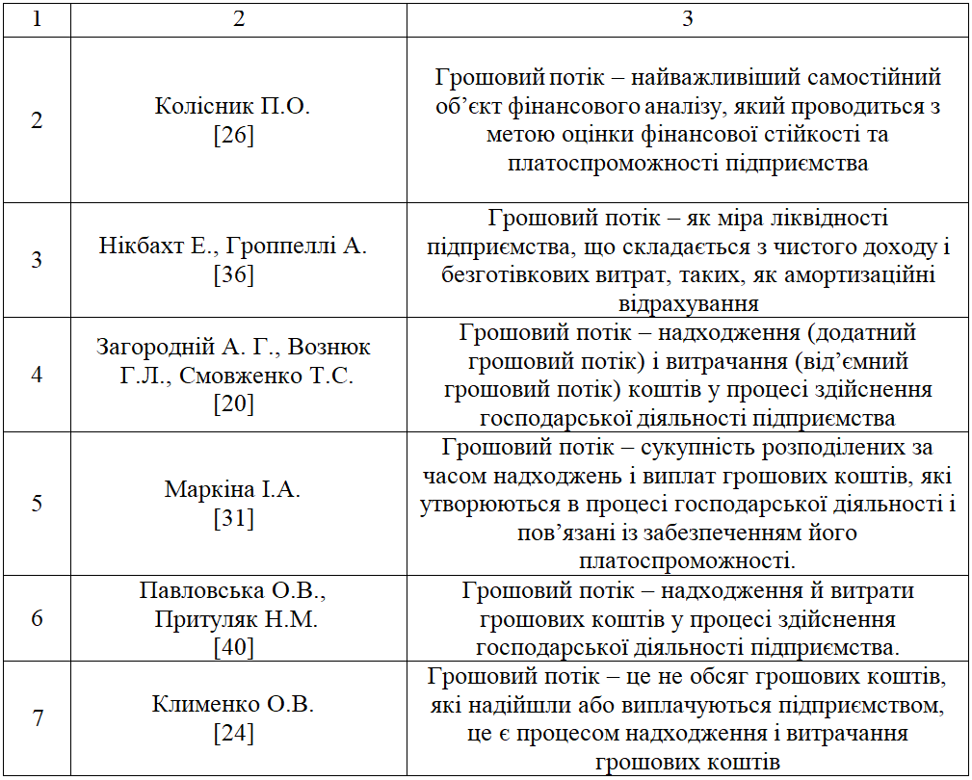

**Грошові кошти та грошові потоки – це ключові поняття, які забезпечують підприємство фінансовими ресурсами для його повсякденної роботи. З одного боку, грошові кошти – це найбільш «швидкі» гроші, які легко і одразу можна використати на потреби виробництва, виплати заробітної плати чи розрахунки з постачальниками. З іншого боку, грошові потоки показують, куди саме рухаються ці кошти – звідки вони надходять і куди витрачаються. Завдяки цьому можна краще зрозуміти, наскільки успішно підприємство використовує свої фінансові можливості, як швидко воно реагує на зміни на ринку та чи має достатньо грошей для підтримання діяльності й розвитку.**

**Однак зараз немає чітко встановленого законодавчого визначення поняття «грошовий потік», а науковці трактують його по-різному. Це ускладнює порівняння та аналіз роботи різних підприємств. Якщо ж виробити єдине, узгоджене визначення та підхід до обліку грошових потоків, то інформація про рух грошей стане більш зрозумілою та корисною. Це, у свою чергу, допоможе керівникам приймати більш ефективні рішення, посилить фінансову стабільність підприємства та збільшить його шанси на успіх у сучасному, мінливому економічному середовищі.**

1.2. Класифікація грошових коштів та грошових потоків підприємства

**Схема грошових потоків підприємства згідно зі «Звітом про рух грошових коштів»** складається з трьох основних напрямів діяльності, які відображають джерела і використання грошових коштів підприємства: операційна, інвестиційна та фінансова діяльність.

Грошові потоки в НП(С)БО 1 відображаються в розрізі трьох видів діяльності (рис. 1.1.).

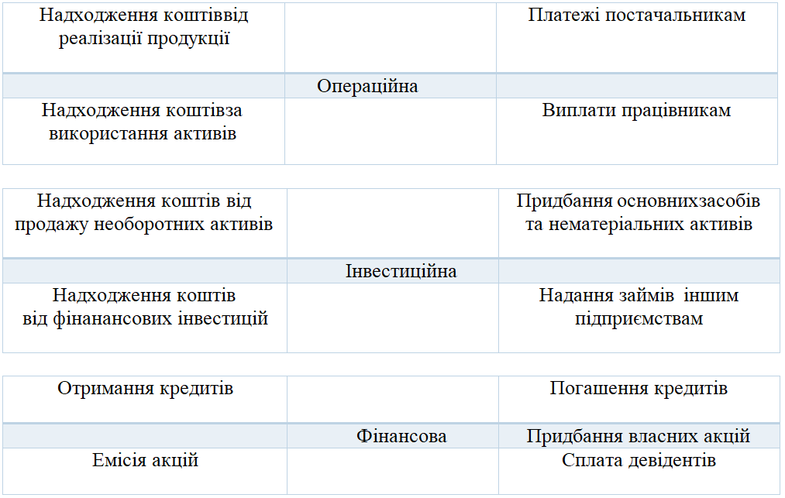

Рис. 1.1. Схема грошових потоків підприємства згідно зі «Звітом про рух грошових коштів».

**Операційна діяльність в**ідображає основні грошові потоки, пов’язані з основною діяльністю підприємства, тобто виробництвом та реалізацією товарів і послуг. Основні надходження: дохід від продажу продукції, товарів, робіт або послуг та інші операційні доходи (наприклад, доходи від оренди, повернення відсотків тощо). Основні витрати: оплата постачальникам за сировину та матеріали, виплати заробітної плати співробітникам, сплата податків та обов’язкових зборів, інші операційні витрати (адміністративні, комунальні, транспортні витрати тощо).

Операційний грошовий потік є ключовим показником, який показує здатність підприємства генерувати кошти з основної діяльності.

**Інвестиційна діяльність о**хоплює грошові потоки, пов’язані з придбанням або продажем довгострокових активів, а також інвестиціями у фінансові інструменти. Основні надходження: доходи від продажу основних засобів та інших необоротних активів, повернення коштів з інвестиційних проектів або продаж інвестицій. Основні витрати: придбання основних засобів (наприклад, обладнання, нерухомості), інвестиції в інші компанії, фінансові інструменти або нові проекти.

Інвестиційний грошовий потік показує, як підприємство інвестує кошти для свого розвитку або збільшення активів.

**Фінансова діяльність в**ідображає грошові потоки, пов’язані із залученням та обслуговуванням фінансування для підприємства. Основні надходження: отримання кредитів, позик або інших фінансових зобов'язань, випуск акцій чи інших цінних паперів для залучення капіталу. Основні витрати: погашення основної суми боргу та відсотків за кредитами, виплата дивідендів акціонерам, викуп власних акцій або інших фінансових зобов'язань.

Фінансовий грошовий потік показує, як підприємство залучає кошти для своєї діяльності та обслуговує зобов’язання перед інвесторами і кредиторами.

Вищеописана схема грошових потоків надає комплексну картину про джерела та напрями використання грошових коштів підприємства. Вона допомагає керівництву приймати обґрунтовані рішення щодо управління фінансами, забезпечує підтримку ліквідності та сприяє довгостроковій фінансовій стабільності підприємства.

Класифікація грошових потоків за спрямованістю руху коштів передбачає розподіл грошових потоків залежно від того, чи генерують вони надходження або витрати коштів. Залежно від спрямованості, грошові потоки можна поділити на:

Позитивні грошові потоки (припливи) - це надходження коштів на рахунки підприємства, які збільшують загальну суму його грошових ресурсів. Позитивні грошові потоки є важливими для підтримання ліквідності та забезпечення діяльності підприємства.

Основні джерела припливу коштів: дохід від продажу продукції, товарів або послуг, повернення дебіторської заборгованості, інші операційні надходження (оренда, доходи від ліцензій), доходи від продажу основних засобів чи інших активів (інвестиційні припливи), отримання кредитів або позик (фінансові припливи), випуск акцій або облігацій.

Негативні грошові потоки (відтоки) - це витрати коштів, що спрямовані на оплату витрат, зобов'язань або інвестицій, і зменшують грошові ресурси підприємства. Негативні грошові потоки вимагають ретельного контролю, щоб уникнути дефіциту коштів.

Основні напрямки відтоку коштів: оплата постачальникам за матеріали, сировину або послуги (операційні витрати), виплата заробітної плати і пов'язаних витрат, сплата податків і зборів до бюджету, інвестування в основні засоби (інвестиційні відтоки), погашення кредитів та виплата відсотків за позиками (фінансові відтоки), виплата дивідендів акціонерам.

Чистий грошовий потік – це різниця між припливами та відтоками коштів за певний період. Він показує, чи зросла чи зменшилася загальна сума грошових коштів підприємства.

Формула розрахунку:

 (1.1)

Позитивний чистий грошовий потік свідчить про збільшення грошових ресурсів підприємства, що може бути використано для подальшого розвитку, інвестицій або зниження боргового навантаження.

Негативний чистий грошовий потік свідчить про перевищення витрат над надходженнями і може вказувати на фінансові труднощі, необхідність залучення додаткових коштів або скорочення витрат.

Класифікація грошових потоків за спрямованістю руху коштів дозволяє підприємству аналізувати і контролювати джерела припливу та напрямки відтоку коштів. Це сприяє оптимальному управлінню ліквідністю, покращенню фінансової стабільності та плануванню використання коштів для досягнення стратегічних цілей підприємства.

**За методом обчислення обсягу** грошові потоки можна поділити на види (рис. 1.2.):

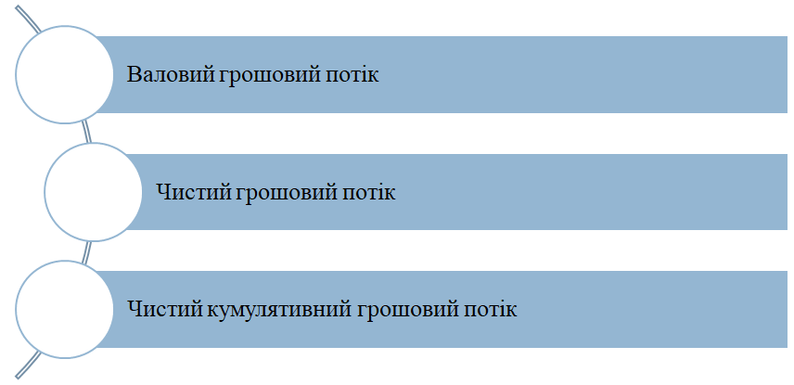

Рис. 1.2. Види грошових потоків

**Валовий грошовий потік – ц**е загальний обсяг усіх надходжень або витрат грошових коштів за певний період часу, без урахування їх взаємозаліку. Валовий приплив включає всі грошові надходження підприємства, незалежно від джерел (продаж продукції, інвестиції, отримання кредитів тощо). Валовий відтік охоплює всі витрати грошових коштів, незалежно від цільового призначення (оплата постачальникам, витрати на персонал, інвестиції, погашення боргів тощо).

**Чистий грошовий потік** є різницею між валовими надходженнями і витратами коштів за певний період.

Формула розрахунку:

 (1.2)

Чистий грошовий потік показує, чи збільшився, чи зменшився загальний обсяг грошових коштів підприємства. Позитивний чистий потік свідчить про зростання грошових ресурсів, тоді як негативний може вказувати на проблеми з ліквідністю.

**Чистий кумулятивний грошовий потік - ц**е накопичений чистий грошовий потік за кілька періодів, що дозволяє оцінити загальну динаміку руху коштів підприємства протягом тривалого часу. Кумулятивний грошовий потік формується шляхом підсумовування чистих грошових потоків за кожен період.

Розподіл грошових потоків за методом обчислення обсягу (валовий, чистий і кумулятивний грошові потоки) дозволяє підприємству більш глибоко аналізувати свою фінансову діяльність. Така класифікація допомагає приймати обґрунтовані управлінські рішення, спрямовані на підтримання ліквідності, фінансової стійкості та забезпечення зростання підприємства.

**Прогноз руху грошових коштів** – побудова прогнозу на основі минулих періодів і очікуваних змін в операційній, інвестиційній та фінансовій діяльності. Прогноз дозволяє планувати витрати, уникати касових розривів і вчасно реагувати на можливі фінансові ризики.

**Сценарний аналіз** – моделювання різних сценаріїв розвитку подій (оптимістичний, песимістичний, базовий) для оцінки впливу змін у грошових потоках на фінансову стабільність підприємства.

Аналіз грошових потоків дозволяє підприємству визначити основні джерела надходжень і напрямки витрат коштів, оцінити здатність генерувати грошові потоки для підтримки поточної діяльності та розвитку, оптимізувати використання грошових ресурсів, підвищуючи ефективність управління фінансами, виявити потенційні проблеми з ліквідністю та платоспроможністю і розробити заходи для їх вирішення, прогнозувати фінансові потоки та приймати обґрунтовані управлінські рішення.

Загалом, **аналіз грошових потоків** є невід’ємною частиною фінансового управління підприємства, який допомагає підтримувати стабільність та забезпечує основу для прийняття стратегічних і оперативних рішень. Класифікаційні підходи до грошових потоків підприємства дозволяють системно оцінити як їх походження та напрями використання, так і визначити ступінь впливу кожного виду діяльності на загальний фінансовий стан. Поєднання класифікацій за видами діяльності (операційна, інвестиційна, фінансова), спрямованістю руху коштів (припливи та відтоки), а також за методом обчислення обсягів грошових потоків (валовий, чистий, кумулятивний) створює багатовимірну модель аналізу. Такий підхід розкриває можливості для оперативної оцінки ліквідності, визначення ефективності управління ресурсами, прийняття обґрунтованих управлінських рішень та формування стратегій щодо підвищення фінансової стійкості підприємства. Зрештою, чітка й упорядкована класифікація грошових потоків є невід’ємною складовою раціонального фінансового менеджменту та надійним підґрунтям для подальших досліджень, пов’язаних з удосконаленням управління грошовими ресурсами в умовах сучасної динамічної економіки.

1.3.Джерела формування грошових коштів на підприємстві

Грошові кошти є основою для забезпечення фінансової стабільності та безперервного функціонування підприємства. Джерела їх формування можна класифікувати за походженням і характером надходжень.

В таблиці 1.2 наведена структура грошових потоків підприємства ДП АІРТ за 2 роки.

Таблиця 1.2

Аналіз існуючої структури грошових потоків, тис. грн.

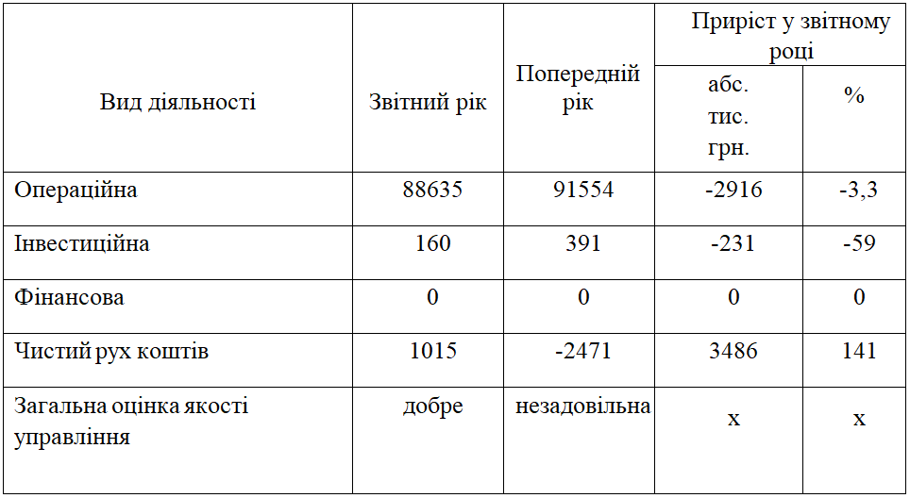

У звітному році якість управління підприємством можна оцінити як задовільну, оскільки чистий рух грошових коштів залишався позитивним. Основним джерелом формування грошових потоків була операційна діяльність підприємства. Негативну оцінку викликає від’ємне значення грошових потоків від операційної діяльності у попередньому році, що свідчить про те, що в цей період основна діяльність не приносила грошових надходжень, а, навпаки, вимагала додаткових ресурсів.

За формою використання грошові потоки розділяють на готівковий грошовий потік та безготівковий грошовий потік.

Готівковий грошовий потік включає всі операції з використанням готівкових коштів. Зазвичай охоплює розрахунки з клієнтами, видачу заробітної плати, оплату дрібних витрат, розрахунки з постачальниками в роздрібній торгівлі або сфері послуг.

Безготівковий грошовий потік охоплює рух коштів через банківські рахунки або електронні системи платежів. Включає надходження та списання коштів за безготівковими розрахунками, наприклад, оплата рахунків, отримання кредитів, перерахування податків та інші платежі через банк або електронні платіжні системи.

Ці види потоків разом забезпечують повний обіг грошових коштів підприємства, відповідаючи потребам як поточної, так і стратегічної діяльності.

На підприємстві ДП АІРТ готівкові розрахунки не проводяться. Керівництво прийняло рішення про неефективність використання готівкових розрахунків у касі підприємства в сучасних умовах. Таке рішення зумовлена кількома факторами:

- готівкові розрахунки вимагають додаткових витрат на інкасацію, охорону і зберігання готівки, а також забезпечення касових операцій (зокрема, оплати праці касира);

- готівкові операції потребують ретельного оформлення касових документів, ведення касової книги, дотримання касової дисципліни та інших процедур, що займає багато часу і ресурсів. Безготівкові операції, натомість, автоматизуються, що зменшує адміністративне навантаження;

- в умовах цифровізації багато контрагентів і клієнтів очікують можливості безготівкових розрахунків. Це зручно, швидко та відповідає сучасним стандартам обслуговування;

- безготівкові платежі зручніші для контрагентів, адже не потребують від них особистої присутності, що економить час і підвищує ефективність співпраці.

Враховуючи специфіку послуг які надаються підприємством ДП АІРТ користується послугами на приймання платежів в декількох банках України. Види поточних рахунків представимо в табл. 1.3.

За ознаками масштабу обслуговування господарського процесу грошовий потік розподіляють на надходження коштів від юридичних осіб і надходження від фізичних осіб, які в свою чергу розподіляються на надходження по виду надаваємих послуг.

Кожен поточний рахрахунок ДП АІРТ має своє призначення і вимагає окремого обліку.

Таблиця 1.3

Види поточних рахунків відкритих ДП АІРТ

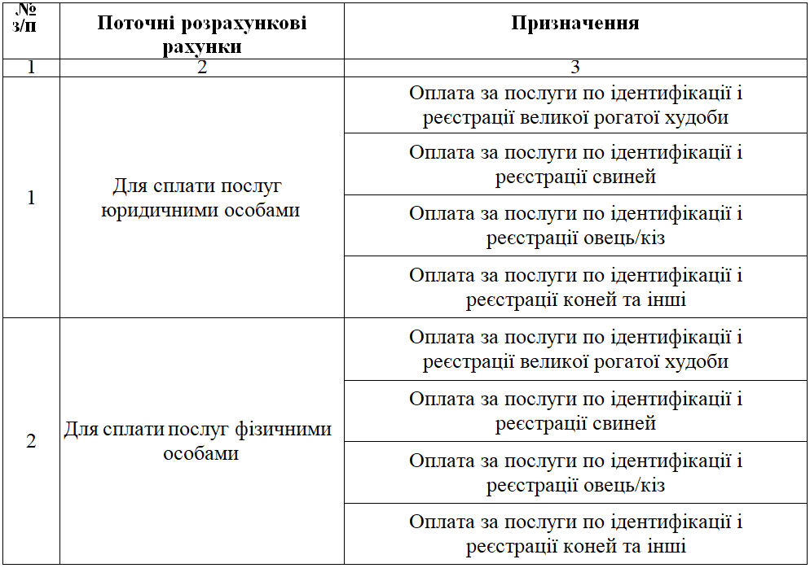

Надходження рахунки ДП АІРТ є основним джерелом формування грошових коштів для фінансування поточної діяльності підприємства та підтримання його фінансової стабільності.

Співвідношення джерел надходження грошових коштів показано на рис. 1.3. Юридичні особи мають значно більшу частку у структурі надходжень, що свідчить про їхню ключову роль у фінансуванні операційної діяльності підприємства. Аналіз динаміки змін показує що надходжень від юридичних осіб зросли у другому місяці порівняно з першим. Надходження від фізичних осіб залишилися на приблизно однаковому рівні.

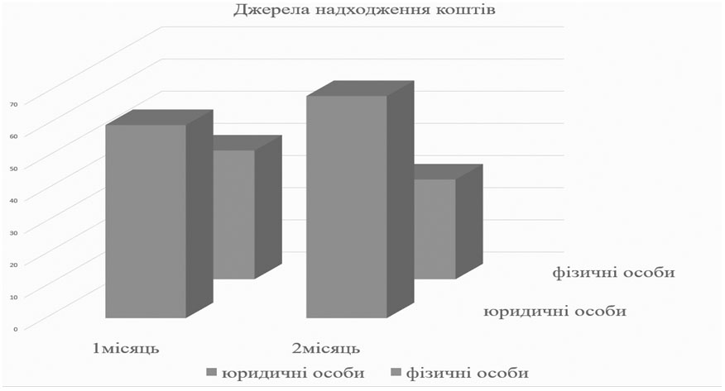

Рис. 1.3. Джерела надходження коштів

Основним джерелом коштів для підприємства є юридичні особи, причому їхній внесок збільшується, тоді як надходження від фізичних осіб залишаються стабільними.

Дослідження джерел надходження коштів за окремими структурними підрозділами представлено в табл. 1.4 на прикладі надходжень від фізичних осіб за 2місяці

Таблиця 1.4

Джерела надходження коштів за окремими структурними підрозділами

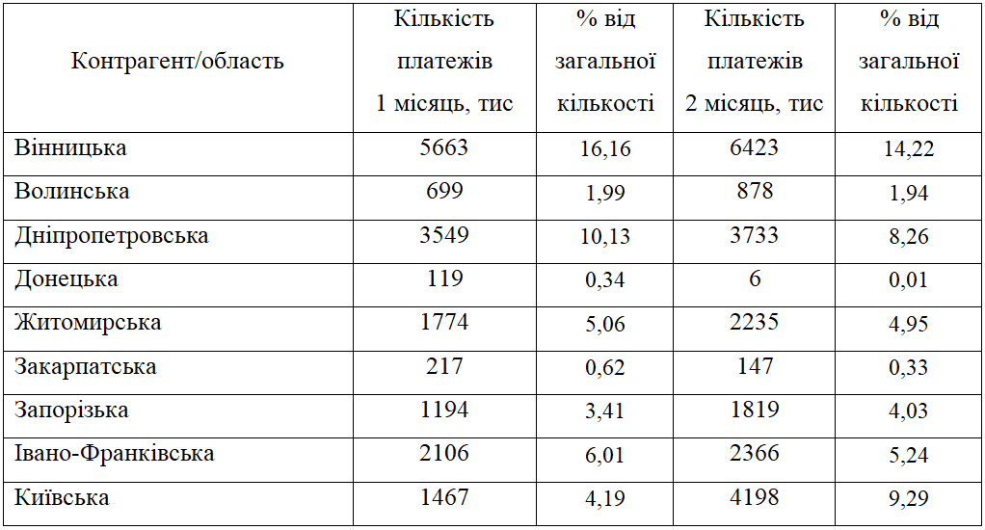

Продовження табл. 1.4

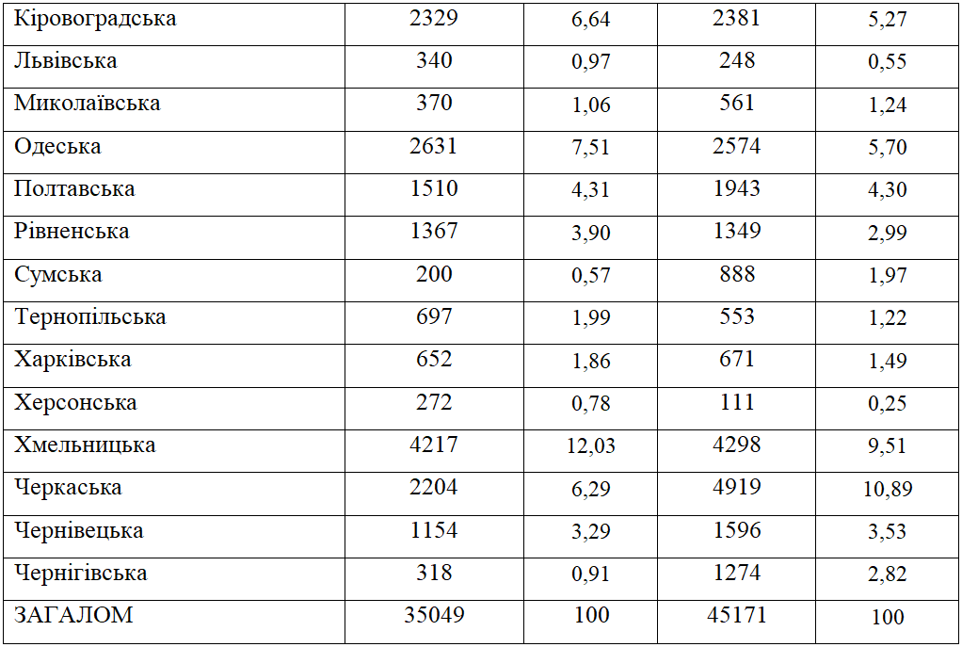

Аналіз таблиці показує, що загальний обсяг платежів у другому місяці зріс на 10122 тис. (28,89%) порівняно з першим місяцем. Область з найбільшим внеском в обох місяцях - Вінницька (16,16% та 14,22% відповідно). Динаміка змін за областями показує що найбільший приріст платежів спостерігається у Київській області з 4,19% до 9,29% та Черкаській області з 6,29% до 10,89%. Зменшення частки зафіксовано у Дніпропетровській області з 10,13% до 8,26% та Одеській області з 7,51% до 5,70%. Закарпатська, Херсонська, Донецька області мають найнижчий відсоток платежів протягом обох місяців.

Загальний висновок такий; у другому місяці відбулося загальне зростання обсягу платежів, зокрема завдяки значному приросту в Київській та Черкаській областях. Водночас частка платежів у Вінницькій і Хмельницькій областях, хоч і залишилася значною, трохи зменшилася. Області з невеликим внеском у платежі залишаються стабільними.

При оплаті послуг фізичні особи скористалися касами банків, терміналами самообслуговування в банках і безпосередньо особистими кабінетами в інтернет-банкінгу. На рис. 1.4. відображено розподіл використання різних методів оплати (каси банків, термінали, інтернет-банкінг) протягом досліджуваних місяців.

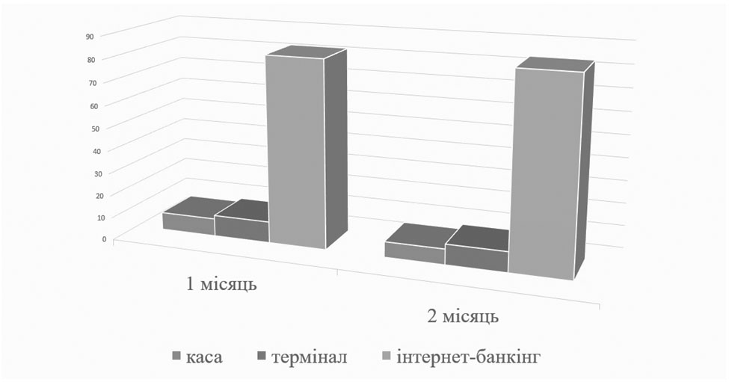

Рис. 1.4. Розподіл використання методів оплати

Розподіл використання методів оплати показує що Інтернет-банкінг є домінуючим способом оплати в обох місяцях, суттєво перевищуючи показники «каси» та «терміналів». Застосування методів оплати через касу та термінал самообслуговування банків демонструють приблизно однакові показники в кожному місяці, які суттєво поступаються інтернет-банкінгу. У другому місяці спостерігається загальне зростання використання всіх способів оплати порівняно з першим місяцем, хоча структура залишилася незмінною.

Інтернет-банкінг є найбільш популярним і ефективним каналом платежів, що свідчить про перевагу безготівкових розрахунків.

Дослідження надходжень грошових коштів на банківські рахунки ДП АІРТ впродовж року можна представити в вигляді діаграми (рис. 1.5.), де по вертикалі зазначені проценти від загальної суми річних надходжень, а по горизонталі квартали року.

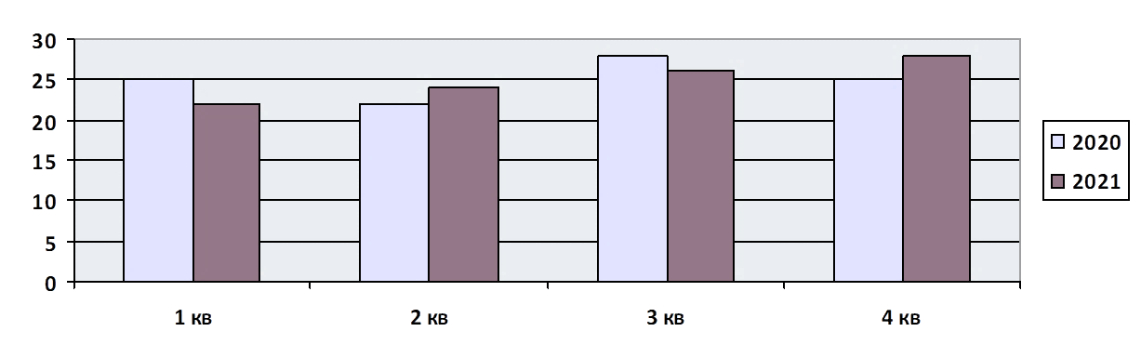

Рис. 1.5. Надходження грошових коштів на банківські рахунки ДП АІРТ

Дослідження розміру витрат ДП АІРТ які проводились впродовж року представимо в вигляді діаграми (рис. 1.6.), де по вертикалі зазначені проценти від загальної суми річних надходжень, а по горизонталі квартали року.

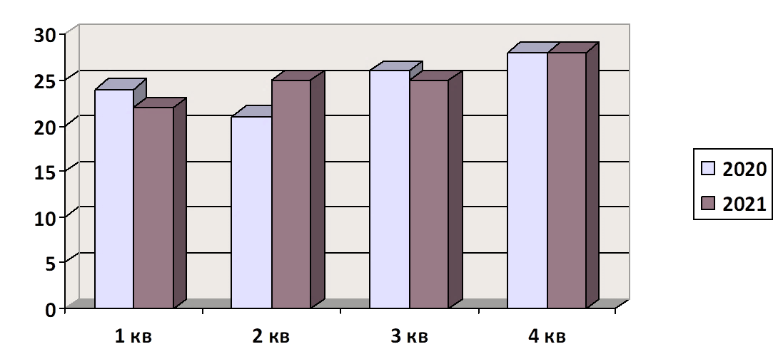

Рис. 1.6. Витрати грошових коштів ДП АІРТ

На основі представлених діаграм можна зробити такі висновки:

**Надходження грошових коштів в**продовж 2020 року надходження залишалися відносно стабільними у першій половині року, з незначним зростанням у третьому кварталі. У 2021 році можна помітити тенденцію до зростання надходжень порівняно з 2020 роком. Надходження збільшуються в усіх кварталах, особливо помітне зростання в третьому та четвертому кварталах. Це свідчить про покращення фінансових потоків підприємства у 2021 році, що може бути пов’язано з підвищенням ефективності бізнес-операцій або зовнішніми факторами.

**Витрати грошових коштів** в 2021 році, як і надходження, перевищують показники 2020 року в усіх кварталах, свідчить про зростання масштабів діяльності підприємства. Найбільший рівень витрат спостерігається у четвертім кварталі 2021 року, що може бути пов’язано з кінцевими операційними витратами або підготовкою до нового фінансового періоду. Усі квартали показують, що підприємство має рівномірний розподіл витрат упродовж року, з поступовим збільшенням у другій половині року.

Порівняння надходжень і витрат ДП АІРТ за 2020 і 2021 роки показує позитивну динаміку. Підприємство демонструє зростання як надходжень, так і витрат, що може свідчити про його розвиток та розширення операцій. Для забезпечення фінансової стійкості підприємству варто контролювати витрати, особливо в кінці року, для підтримання балансу між надходженнями і витратами.

Аналіз джерел формування грошових коштів дозволяє визначити ключові надходження, їхню структуру та обсяги, а також оцінити стабільність фінансових потоків підприємства. Юридичні особи можуть виступати основним джерелом доходів, забезпечуючи регулярні надходження, тоді як платежі від фізичних осіб виконують допоміжну роль. Забезпечення стабільності та різноманітності джерел надходжень є важливим для підтримання ліквідності підприємства, фінансування його операційної діяльності та досягнення фінансової стійкості в умовах змінного ринку.

Удосконалення системи управління грошовими надходженнями, подальша автоматизація процесів розрахунків, оптимізація структури джерел коштів та запобігання надмірним витратам забезпечать підвищення ефективності діяльності ДП АІРТ у перспективі. Таким чином, виявлені у ході аналізу закономірності та особливості формування грошових коштів дозволяють виробити збалансовані управлінські рішення, спрямовані на закріплення фінансової стійкості та зміцнення конкурентних позицій підприємства.

Проведений аналіз дозволяє сформувати цілісне уявлення про економічну сутність грошових коштів і грошових потоків, їх класифікацію та джерела формування на підприємстві. Грошові кошти виступають основою фінансового забезпечення діяльності, а грошові потоки відображають динаміку їх надходження та витрачання. Чітке усвідомлення економічної природи грошових потоків, їхніх видів та взаємодії з нормативно-правовим середовищем слугує підґрунтям для ефективного управління фінансовими ресурсами, підвищення платоспроможності та фінансової стійкості підприємства.

Класифікація грошових потоків за видами діяльності (операційною, інвестиційною та фінансовою), спрямованістю (припливи та відтоки), а також за методом обчислення (валові, чисті та кумулятивні) дає змогу системно оцінювати джерела надходжень і напрями витрачання коштів. Така систематизація сприяє прийняттю виважених управлінських рішень щодо підтримання ліквідності та формування збалансованої фінансової політики.

Дослідження джерел формування грошових коштів (розподіл за видами контрагентів, регіональною ознакою, методами оплати та напрямами діяльності) демонструє важливість різноманіття джерел надходжень для забезпечення стабільності фінансових ресурсів. Виявлені особливості співпраці з юридичними та фізичними особами, переважання безготівкових розрахунків та зростання обсягів надходжень у динаміці свідчать про можливості підвищення ефективності бізнес-моделі підприємства.

Результати аналізу вказують на ключову роль грошових коштів як основного фінансового ресурсу, значущість їх класифікації для системного аналізу та важливість різностороннього вивчення джерел формування. Такий підхід формує надійну базу для оптимізації управління фінансами, підвищення ефективності господарської діяльності та зміцнення фінансової стабільності підприємства в умовах динамічного та конкурентного ринкового середовища.

2. організація та методика Обліку наявності та руху грошових коштів підприємства

2.1. Облік касових операцій та їх документальне оформлення

Касові операції є важливим елементом обліку грошових коштів на підприємстві, оскільки вони пов’язані з рухом готівкових коштів, що забезпечують функціонування підприємства. Правильна організація обліку касових операцій сприяє забезпеченню фінансової дисципліни, мінімізації ризиків втрати коштів і прозорості фінансових операцій.

Науковці України визначають касові операції як сукупність дій, пов'язаних з обігом готівкових коштів, що включають їх приймання, видачу, облік та зберігання, відповідно до встановлених нормативно-правових актів, зокрема.

**Основні документи, що регламентують облік касових операцій на підприємстві представлені на рисунку 2.1.**

Відповідальність за касові операції несе касир підприємства або інша уповноважена особа. Касир несе повну матеріальну відповідальність за збереження всіх цінностей, які були йому передані.

**О**блік готівкових операцій здійснюється на основі первинних документів – прибуткових та видаткових касових ордерів, які оформлюються для кожної операції з надходження або вибуття готівкових коштів. Операція фіксується у вигляді запису, що включає дату, номер документа, зміст операції, суму коштів.

Підприємство веде касову книгу, в якій відображаються всі операції з готівкою. Касова книга ведеться у паперовому або електронному вигляді.

У кінці дня підраховуються залишки готівки, а інформація звіряється з фактичними коштами. Підприємства мають дотримуватися нормативів щодо залишків готівки, встановлених державними регуляторами.

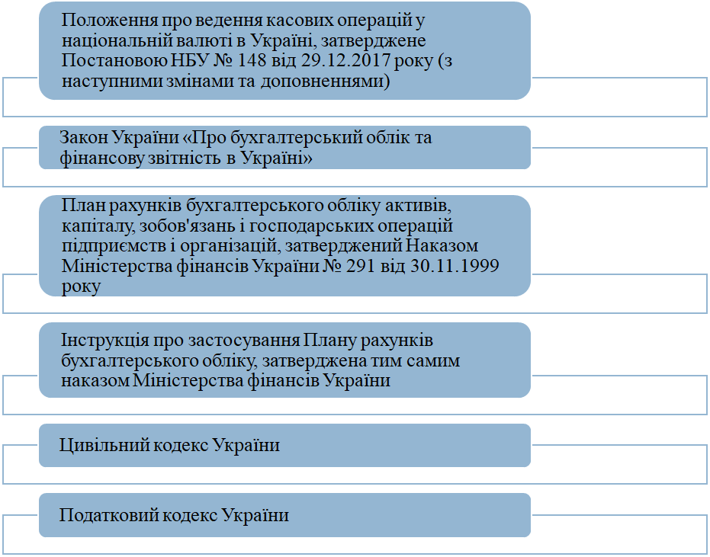

**Рис. 2.1. Документи, що регламентують облік касових операцій.**

Основні первинні документи для обліку касових операцій ­ це прибутковий касовий ордер (ПКО) та видатковий касовий ордер (ВКО). Їх оформлення регламентується **Положенням про ведення касових операцій у національній валюті в Україні,** затвердженим Постановою НБУ № 148 від 29.12.2017 року. Ордери заповнюється вручну або автоматизовано за допомогою бухгалтерських програм.

**Прибутковий касовий ордер (ПКО)** – це первинний документ, який використовується для оформлення надходження готівкових коштів у касу підприємства.

Обов’язкові реквізити представлені на рисунку 2.2.

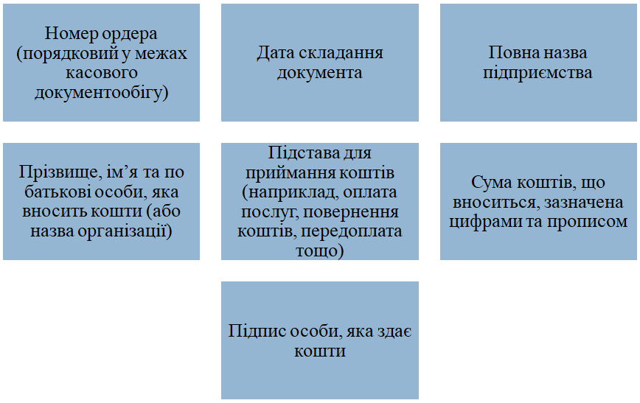

Рис. 2.2. Обов’язкові реквізити **прибуткового касового ордеру**

Ордер підписується головним бухгалтером або іншою уповноваженою особою, засвідчується печаткою підприємства (якщо підприємство використовує печатку), підпис касира засвідчує отримання коштів.

**Видатковий касовий ордер (ВКО)** – це первинний документ, який використовується для оформлення видачі готівкових коштів із каси підприємства.

Обов’язкові реквізити представлені на рисунку 2.3.

Усі реквізити повинні бути заповнені повністю та без помилок. У разі помилок документ анулюється, а натомість оформлюється новий. ПКО і ВКО реєструються в журналі реєстрації касових ордерів для забезпечення контролю за касовими операціями. Реєстрація здійснюється в хронологічному порядку.

Оригінали ПКО та ВКО разом із супровідними документами зберігаються в бухгалтерії протягом установленого строку (зазвичай 3-5 років, залежно від внутрішньої політики підприємства та законодавчих вимог).

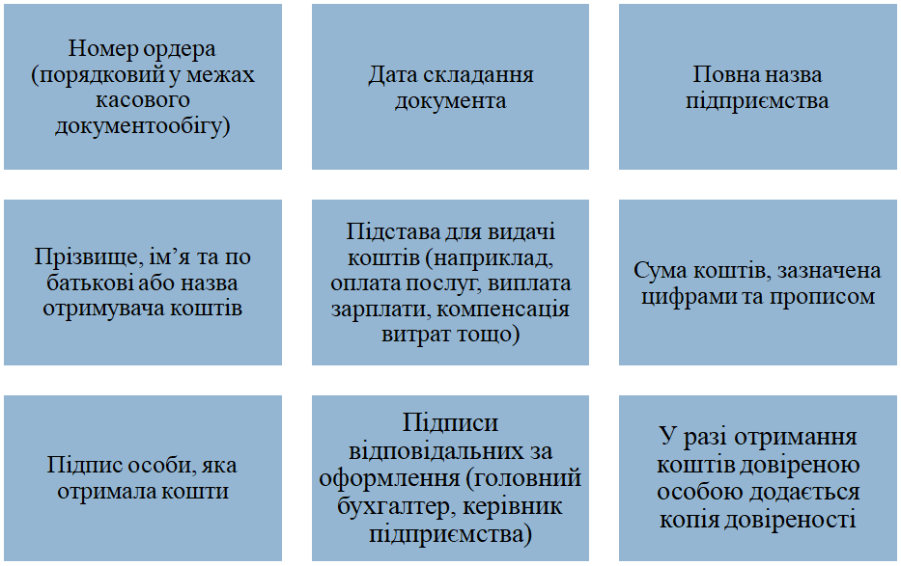

Рис. 2.3. Обов’язкові реквізити **видаткового касового ордеру**

Підприємства встановлюють ліміти залишку готівки в касі, які не можна перевищувати на кінець робочого дня. Ліміт каси встановлюється на підставі середньоденного обсягу операцій із готівкою і узгоджується з банком. Перевищення ліміту каси є порушенням фінансової дисципліни та може призвести до штрафів від контролюючих органів. Ліміт каси регламентується **Положенням про ведення касових операцій у національній валюті в Україні.**

Для забезпечення контролю за рухом коштів використовуються також звіти касира– це документ, у якому фіксується рух готівкових коштів у касі підприємства за робочий день та підтверджує відповідність касових залишків реальному стану готівки. Наприкінці робочого дня касир передає звіт до бухгалтерії разом із прибутковими та видатковими ордерами. Бухгалтер перевіряє правильність оформлення звіту, відповідність залишків касовій книзі та фактичній наявності коштів.

Звіт касира є основним інструментом контролю касових операцій та забезпечує прозорість обліку грошових коштів. Зберігаються звіти в архіві підприємства протягом строку, визначеного законодавством.

Облік касових операцій має важливе значення для забезпечення законності, прозорості та достовірності фінансових даних підприємства. Належне документальне оформлення є запорукою уникнення штрафів, забезпечення платоспроможності та довіри з боку контрагентів і контролюючих органів.

Внутрішній контроль за касовими операціями включає перевірку правильності оформлення документів і ведення касової книги. Підпис головного бухгалтера підтверджує, що операція відповідає чинному законодавству та внутрішнім правилам підприємства. Керівник підприємства забезпечує відповідність операції фінансовій дисципліні та інтересам підприємства.

Зовнішній контроль здійснюється податковими органами та аудиторськими службами.

На підприємстві ДП АІРТ готівкові розрахунки не проводяться через рішення керівництва, яке визначило їх неефективними в сучасних умовах. Це обумовлено високими витратами на інкасацію, охорону, зберігання готівки та забезпечення касових операцій, значним адміністративним навантаженням через оформлення касових документів і дотримання касової дисципліни, а також перевагами цифровізації, яка дозволяє автоматизувати безготівкові операції. Безготівкові розрахунки є зручнішими, швидшими й економлять час для контрагентів, відповідаючи сучасним стандартам обслуговування.

Знання та дотримання касової дисципліни та чинного законодавства сприяють прозорості та законності фінансової діяльності, допомагають уникнути порушень і фінансових ризиків, а також підтримують довіру з боку контролюючих органів, контрагентів і партнерів підприємства. У сучасних умовах, коли тенденція до відмови від готівки посилюється, належна організація обліку касових операцій залишається важливим елементом ефективного фінансового менеджменту.

2.2. Облік операцій на поточному рахунку підприємства

Облік операцій на поточному рахунку підприємства є важливою частиною бухгалтерського обліку, оскільки через поточний рахунок здійснюється більшість безготівкових розрахунків підприємства. Ці операції забезпечують фінансову стабільність і безперервність господарської діяльності.

Відкриття поточного рахунку підприємством у банківській установі є необхідною умовою для здійснення безготівкових розрахунків та управління фінансовими потоками. Цей про цес регламентується чинним законодавством України, зокрема, нормативно-правовими актами Національного банку України (НБУ).

Підприємство обирає банк, враховуючи надійність банку, тарифи на обслуговування рахунку, наявність сучасних послуг (наприклад, інтернет-банкінг), локація та зручність обслуговування.

Відкриття поточного рахунку – це важливий етап організації фінансової діяльності підприємства. Цей процес дозволяє здійснювати безготівкові розрахунки, управляти фінансовими потоками та забезпечувати дотримання фінансової дисципліни.

Для відкриття поточного рахунку надається банку інформація про підприємство та його керівництво (рис. 2.4.). До реєстраційних документів банк відносить статут або установчий документ, витяг з Єдиного державного реєстру юридичних осіб, фізичних осіб-підприємців та громадських формувань (ЄДР), довідку про реєстрацію платника податків (за потреби). Документи, що підтверджують повноваження керівника ­ наказ про призначення керівника підприємства, паспорт та ідентифікаційний код керівника. До інших документів відносять заяву на відкриття рахунку за формою, наданою банком, договір про обслуговування рахунку (зазвичай оформлюється у відділенні банку).

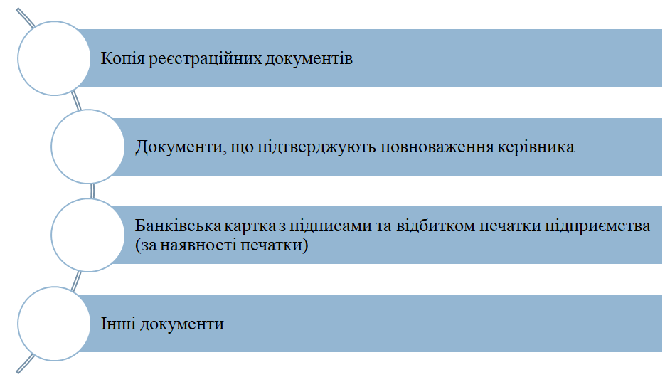

Рис. 2.4. Інформація для відкриття поточного рахунку

Банк перевіряє повноту пакету документів і відповідність їх законодавчим вимогам. У разі виявлення недоліків документи повертаються для доопрацювання. Після перевірки документів підприємство укладає договір з банком на відкриття та обслуговування рахунку.

Після відкриття рахунку банк надає підприємству його реквізити, які використовуються для проведення фінансових операцій.

**Переваги наявності поточного рахунку для підприємства**:

м**ожливість безготівкових розрахунків (**рахунок дозволяє здійснювати платежі з контрагентами, державними органами та працівниками);

у**правління фінансами (д**оступ до сучасних сервісів, таких як інтернет-банкінг і мобільний банкінг, спрощує контроль за рухом коштів);

**легітимність діяльності (**поточний рахунок підтверджує фінансову прозорість підприємства);

**залучення кредитних ресурсів (н**аявність рахунку в банку полегшує отримання кредитів і позик).

Документальне оформлення операцій на поточному рахунку є обов'язковою частиною бухгалтерського обліку та фінансової діяльності підприємства. Воно забезпечує законність, прозорість і контроль за рухом грошових коштів.

Основні документи для оформлення операцій на поточному рахунку: **банківська виписка, платіжне доручення, платіжна вимога-доручення, чек банку,** і**нкасове доручення (розпорядження).**

Банківська виписка-це основний документ, який відображає рух коштів за поточним рахунком підприємства. Містить дані про всі зарахування і списання коштів, дати операцій, призначення платежу та реквізити контрагентів.

Для ініціювання безготівкових платежів із поточного рахунку проводять підготовку відповідного платіжного документа (доручення, вимоги, чека тощо).

Платіжне доручення є основним інструментом для розрахунків із контрагентами, сплати податків, зборів, внесків та інших платежів. Воно використовується для переказу коштів із рахунку підприємства на рахунок одержувача в рамках виконання договірних або фінансових зобов’язань. Може застосовуватися як для одноразових, так і для регулярних платежів. Обов'язкові реквізити платіжного доручення відображені на рисунку 2.5.

Платіжна вимога-доручення використовується для часткової чи повної оплати з рахунку підприємства за вимогою постачальника. Складається у двох частинах: вимога постачальника та доручення платника.

Чек банку використовується для отримання готівки з поточного рахунку. Містить інформацію про підприємство, суму зняття та підписи уповноважених осіб.

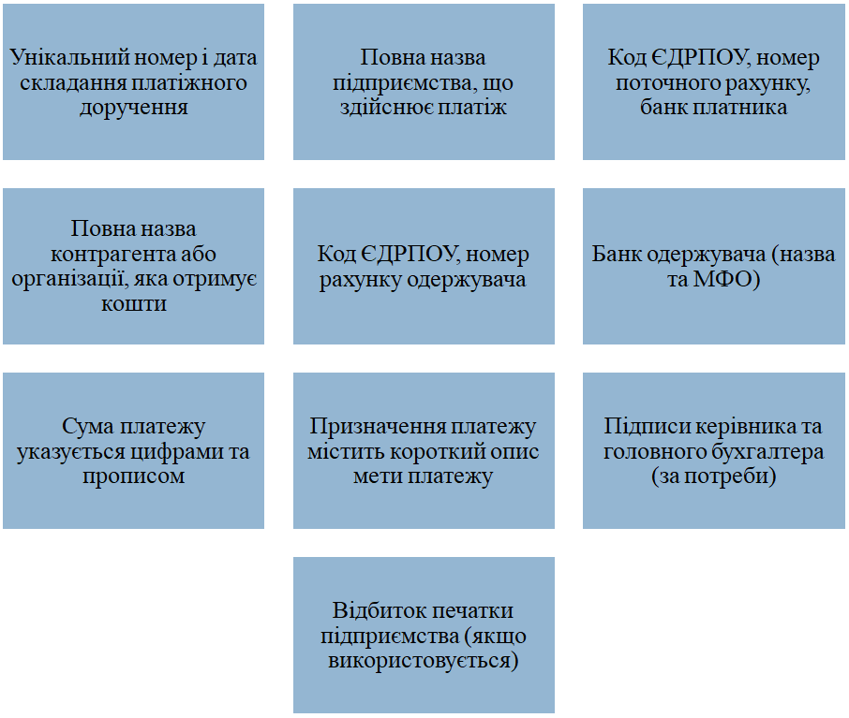

Рис. 2.5. Обов'язкові реквізити платіжного доручення:

Інкасове доручення (розпорядження) використовується для примусового списання коштів за рішенням суду або органів виконавчої служби.

Документи передаються в банк у паперовому вигляді або через систему «Клієнт-банк». У разі використання системи «Клієнт-банк», електронний документ підписується електронним цифровим підписом (ЕЦП).

Банк перевіряє реквізити та відповідність документа вимогам законодавства. У разі відповідності здійснюється переказ коштів на рахунок одержувача.

Банк надає виписку, яка підтверджує виконання операції. Виписка використовується як первинний документ для бухгалтерського обліку. Банківські виписки звіряються з обліковими даними підприємства. Перевіряється правильність заповнення документів та відповідність реквізитів. У разі виявлення помилок проводиться їх виправлення.

Платіжне доручення виконує функцію доказового документа під час перевірок контролюючих органів. Належне документальне оформлення операцій на поточному рахунку є критично важливим для забезпечення фінансової дисципліни підприємства та дотримання вимог законодавства.

Підприємства можуть мати різні рахунки у банках. ДП АІРТ має наступні види банківських рахунків:

**поточні рахунки** - використовуються для проведення основних операцій, зокрема для розрахунків із контрагентами, оплати праці, розрахунків із бюджетом.

Враховуючи специфіку послуг які надаються підприємством ДП АІРТ користується послугами на приймання платежів в декількох банках України;

**депозитні рахунки** - призначені для тимчасового розміщення вільних коштів на певний термін, що приносить відсотковий дохід;

**валютні рахунки** - застосовуються для обліку коштів у іноземній валюті. Підприємства використовують їх для міжнародних розрахунків, ведучи окремий облік валютних операцій.

ДП АІРТ є членом є членом Міжнародного комітету з реєстрації тварин і щорічно сплачує членські внески в іноземній валюті;

**спеціальні рахунки** – рахунки для певних цілей, наприклад, для зберігання коштів, призначених для певного проекту або виду діяльності (акредитиви, чекові рахунки, ескроу-рахунки тощо).

ДП АІРТ має спеціальний рахунок для виплати коштів які виплачуються за рахунок страхових фондів.

Кожен рахунок має своє призначення і вимагає окремого обліку. Облік банківських операцій ведеться на підставі виписок з банку, які підтверджують всі надходження і витрати коштів з рахунків. Виписка дозволяє відстежувати всі фінансові операції, виявляти несанкціоновані списання або інші порушення. Платежі та надходження від контрагентів здійснюються в безготівковій формі, що дозволяє зменшити використання готівки та підвищити прозорість розрахунків.

ДП АІРТ в роботі використовує щоденні електронні виписки які отримуються через систему «Клієнт-банк» і легко інтегруються в автоматизовані системи обліку (наприклад, BAS або 1С).

Виписка є первинним документом, на підставі якого проводяться записи на рахунках бухгалтерського обліку, зокрема на рахунку 31 Рахунки в банках.

Застосування програмного забезпечення для автоматизації обліку забезпечує своєчасність і точність відображення операцій, спрощує контроль і знижує ймовірність помилок. Автоматичні сповіщення та звіти значно підвищують контроль за фінансами підприємства, сприяючи прозорості, безпеці та стабільності фінансової діяльності.

Належно організований облік операцій на поточному рахунку підприємства забезпечує чітку фіксацію та контроль руху грошових коштів, підвищує довіру з боку контрагентів та контролюючих органів, сприяє фінансовій прозорості та ефективності управління ресурсами.

2.3. Формування Звіту про рух грошових коштів

Звіт про рух грошових коштів ­ це фінансовий документ, що відображає надходження та вибуття грошових коштів підприємства за певний період. Він є важливим інструментом для оцінки ліквідності, платоспроможності та фінансової стійкості підприємства.

Згідно з Н(П)СБО 1, Звіт про рух грошових коштів може бути підготовлений за прямим методом (форма №3) або непрямим методом (форма №3-н) [52]. Вибір методу здійснюється підприємством самостійно, і цей вибір обов’язково має бути відображений у Наказі про облікову політику в розділі, що стосується фінансової звітності.

Прямий метод складання звіту полягає в тому що грошові потоки відображаються у вигляді фактичних надходжень та витрат. Основний акцент на операційних грошових потоках.

Непрямий метод починається з чистого прибутку, який коригується на безготівкові операції та зміни у статтях оборотного капіталу. Даний метод використовується для визначення зв'язку між прибутком і грошовими потоками.

ДП АІРТ використовує прямий метод підготовки звіту про рух грошових коштів.

Звіт (форма №3) складається з трьох розділів:

Рух грошових коштів від операційної діяльності. В даному розділі відображена основна діяльність підприємства, яка приносить дохід, грошові надходження від продажу товарів (послуг) і витрати, пов’язані з операційними платежами.

Рух грошових коштів від інвестиційної діяльності. Включає операції, пов’язані з придбанням або продажем довгострокових активів (придбання обладнання, продаж нерухомості, отримання дивідендів).

Рух грошових коштів від фінансової діяльності. Розкриває операції, пов’язані з залученням або поверненням позикових коштів, виплатою дивідендів, наприклад, виплата кредитів, залучення інвестицій.

**Прямий метод** формування Звіту про рух грошових коштів передбачає безпосереднє використання даних про надходження і вибуття грошових коштів за основними напрямками діяльності підприємства. Основою для цього є первинна документація (платіжні доручення, банківські виписки, прибуткові та видаткові касові ордери) та облікові регістри (дані рахунків 30 Каса, 31 Рахунки в банках). Також можуть бути використані аналітичні звіти (деталізація розрахунків із дебіторами, кредиторами, постачальниками та покупцями).

Необхідно чітко відокремлювати рух грошових коштів за видами діяльності (операційною, інвестиційною, фінансовою).Усі дані мають бути підтверджені документально та відповідати бухгалтерському обліку. Використовується інформація лише про фактичний рух коштів, а не нараховані доходи чи витрати.

Для формування Звіту про рух грошових коштів прямим методом потрібно ретельно збирати дані про реальні надходження і вибуття коштів з усіх джерел. Цей метод забезпечує прозорість і деталізацію грошових потоків підприємства. Приклад джерел даних наведена в табл. 2.1.

Таблиця 2.1

Визначення надходжень і вибуття грошових коштів за видами діяльності

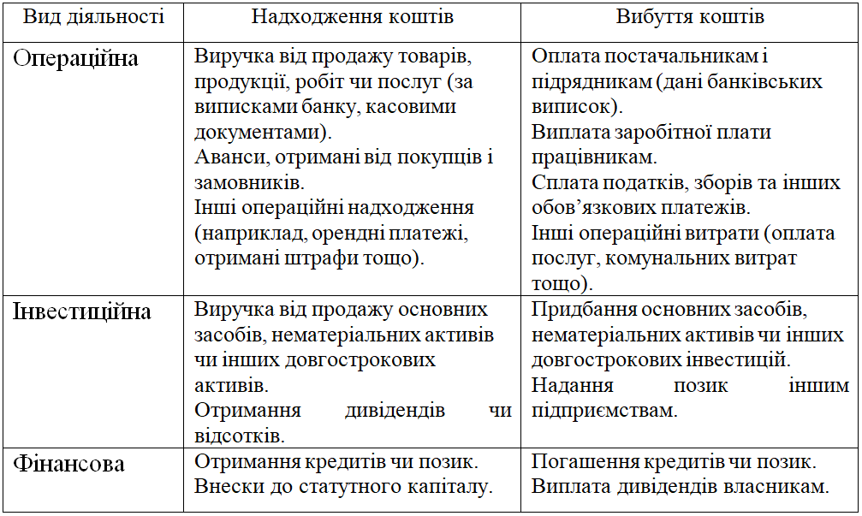

Розрахунок грошових потоків за прямим методом проводять сумуючи всі надходження та витрати за кожним видом діяльності по формулі:

 (2.1)

 (2.2)

 (2.3)

Загальний чистий грошовий потік визначають підсумовуючи результати всіх видів діяльності:



 (2.4)

Заключним етапом формування звіту є аналіз залишків, порівняння початкового та кінцевого залишків грошових коштів.

При складанні Звіту про рух грошових коштів підприємство може використовувати один з двох методів: прямий або непрямий. Прямий метод передбачає детальне розкриття грошових потоків за кожним видом надходжень та витрат, надаючи користувачам звітності чітку картину реальних припливів і відтоків коштів від операційної, інвестиційної та фінансової діяльності. Натомість непрямий метод виходить із чистого прибутку, поступово коригуючи його на негрошові статті (амортизацію, резерви, переоцінки активів) та зміни в оборотному капіталі, щоб у підсумку отримати сумарний грошовий потік від операційної діяльності.

Основною перевагою прямого методу є прозорість і наочність. Він безпосередньо відображає, скільки коштів надійшло від клієнтів, скільки було сплачено постачальникам, яку суму склали операційні витрати тощо. Така деталізація полегшує оцінку здатності підприємства генерувати грошові кошти в поточній діяльності, а також виявлення проблемних сфер, пов’язаних із ліквідністю. Проте складність полягає в тому, що збирання та групування даних про кожну фінансову операцію вимагає значних зусиль від бухгалтерського персоналу, а іноді потребує спеціальних програмних рішень.

Непрямий метод, своєю чергою, дає можливість простіше перейти від показників фінансового результату (чистого прибутку) до реальних грошових потоків. Цей метод зручніший у підготовці, оскільки для його складання найчастіше використовуються вже готові дані зі Звіту про фінансові результати та Балансу. Потреба в детальній аналітиці надходжень і виплат є меншою, оскільки основна увага приділяється коригуванню прибутку на негрошові статті та зміни в оборотних активах і зобов’язаннях. Недоліком є те, що користувачам складніше чітко побачити структуру реальних грошових надходжень і витрат, а отже, повноцінно оцінити ліквідність та грошову ефективність основної діяльності підприємства.

Вибір методу складання Звіту про рух грошових коштів залежить від потреб і пріоритетів підприємства та користувачів його звітності. Прямий метод забезпечує максимальну прозорість та деталізацію, водночас збільшуючи затрати часу на підготовку, тоді як непрямий метод є зручнішим у складанні, але менш наочним у розкритті операційної діяльності. Зрештою, обидва методи спрямовані на надання достовірної інформації про грошові потоки та підвищення якості управлінських і інвестиційних рішень, однак роблять це різними шляхами, кожен із яких має власні переваги та обмеження.

Оформлення даних у вигляді звіту проводять відповідно до міжнародних стандартів фінансової звітності (МСФЗ) або національних стандартів (П(С)БО в Україні). Звіт про грух грощовиї коштів повинен узгоджуватись із балансом та звітом про фінансові результати.

Звіт про рух грошових коштів дозволяє оцінити, чи генерує підприємство достатньо грошових коштів для покриття зобов'язань. Визначити залежність підприємства від зовнішніх джерел фінансування. Виявити, наскільки стабільно підприємство може забезпечувати свою операційну діяльність.

Формування звіту про рух грошових коштів вимагає точності, системності та розуміння фінансових операцій підприємства. Це один із ключових звітів для оцінки фінансового стану підприємства та прийняття управлінських рішень.

2.4.Організація обліку грошових коштів в умовах функціонування автоматизованих систем обліку

Впровадження автоматизованих систем обліку (АСО) значно полегшує ведення обліку грошових коштів, забезпечує точність, швидкість і прозорість фінансових операцій. Такі системи дозволяють інтегрувати всі процеси, пов'язані з обліком, контролем і аналізом грошових коштів, в єдине програмне середовище.

Автоматизація первинного обліку – це процес впровадження сучасних програмних рішень для автоматичного створення, обробки та зберігання первинних документів, які відображають рух грошових коштів підприємства.

Дані про операції (касові ордери, виписки банку) вводяться безпосередньо в систему. Первинні документи, такі як прибуткові касові ордери (ПКО), видаткові касові ордери (ВКО), банківські виписки, створюються в автоматизованій системі. Програма автоматично заповнює реквізити документа (дата, номер, сума, призначення платежу), використовуючи дані з бази.

Інтеграція із зовнішніми джерелами даних (наприклад, системами клієнт-банк) дозволяє уникнути ручного введення інформації, зменшуючи кількість помилок. Це дозволяє оптимізувати роботу бухгалтерії, підвищити точність і прозорість фінансових операцій.

Процес обліку в умовах використання автоматизованого робочого місця (АРМ) бухгалтера організовується як мережа взаємопов’язаних робочих місць, до якої входять робочі місця бухгалтера та інших працівників, залучених до організації бухгалтерського обліку.

Технологія організації обліку в умовах автоматизованого робочого місця (АРМ) бухгалтера охоплює три основні етапи (рис. 2.6.), що забезпечують послідовний перехід від первинної інформації до управлінських рішень. Перший етап полягає у підготовці та обробці даних у бухгалтерії, де враховуються технічні, економічні та організаційні характеристики підприємства. Аналізується діюча система обліку, визначається обсяг та структура первинної інформації, а також місця її збору та обробки. На цьому етапі оцінюються технічні можливості АРМ бухгалтера, його взаємодія з іншими інформаційними системами та програмними комплексами, а також забезпечується єдність технічного, інформаційного та організаційного складників процесу. Первинну інформацію необхідно реєструвати на носіях. Реєстрація первинної інформації починається саме з носія, який інтегрується в АРМ бухгалтера.

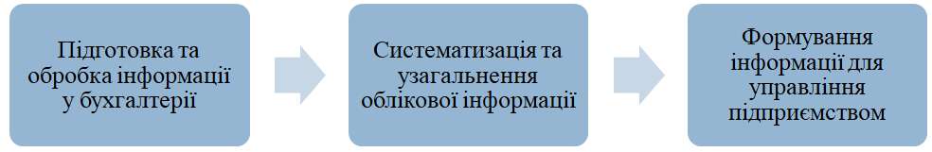

Рис. 2.6. Технологічні етапи організації обліку в умовах АРМ бухгалтера

Другий етап передбачає систематизацію та узагальнення облікової інформації. На рахунках обліку впорядковується та групується інформація за видами ресурсів, проводиться контроль і аналіз отриманих даних, створюються технологічні ланцюжки, що підтримують логічну послідовність операцій. При цьому враховується різноманітність і специфіка технологічних процесів, оптимізуються технології для мінімізації кількості операцій, необхідних для збору, документування та підготовки аналітичної інформації.

На третьому етапі підготовлена інформація використовується для прийняття управлінських рішень. Це означає, що результатом систематизації й узагальнення даних стають придатні для аналізу показники, які керівництво підприємства може застосовувати для стратегічного та оперативного планування, контролю, оцінки ефективності діяльності та прогнозування майбутнього розвитку.

Таким чином, на кожному з трьох етапів технології організації обліку – підготовці та обробці інформації, її систематизації та узагальненні, а також формуванні інформації для управління – необхідно враховувати специфіку роботи, ресурси та забезпечення підприємства. Це забезпечить високу якість облікового процесу, раціональне використання можливостей АРМ бухгалтера, оптимізацію технологій і, зрештою, підвищення ефективності управлінських рішень.

Організація облікового процесу в умовах АРМ бухгалтера базується на забезпеченні чіткого технологічного ланцюжка операцій, що оптимізує збір, систематизацію, контроль та використання даних для ефективного управління підприємством.

В умовах автоматизованої системи обробки інформації виконання організаційно-методологічних функцій бухгалтерського обліку передбачає комплекс завдань, спрямованих на вдосконалення процесу обліку та контроль його ефективності. Передусім йдеться про розробку й упровадження заходів для покращення організації та вдосконалення бухгалтерського обліку, методичне керівництво і контроль за діяльністю відповідальних осіб у підрозділах підприємства, а також надання методичних рекомендацій щодо організації бухгалтерського обліку на рівні його структурних одиниць. Крім того, до цих завдань належить координація та контроль внутрішньогосподарського обліку, забезпечення своєчасного подання інформації структурними підрозділами, керівництво організацією внутрішнього аудиту як у підрозділах, так і в масштабах усього підприємства. Окрему увагу приділено організації, підготовці та проведенню інвентаризації за встановленими правилами. Важливим складником є розробка методичних рекомендацій із моделювання даних для прийняття управлінських рішень, а також надання рекомендацій щодо аналізу фінансово-господарської діяльності підприємства та його підрозділів.

Виконання інформаційних функцій бухгалтерського обліку в умовах автоматизованої системи обробки даних охоплює широке коло завдань, спрямованих на забезпечення повноти, достовірності та актуальності облікової інформації. Працівники бухгалтерії відповідають за збирання, реєстрацію й передачу вихідних даних про господарські операції, які оформлено бухгалтерським апаратом, а також беруть участь у зборі, реєстрації та передачі даних про операції, здійснені в окремих підрозділах підприємства. Одночасно вони забезпечують аналіз і корекцію первинної облікової інформації, підготовку й редагування нормативно-довідкової інформації у цифровому форматі, проводять автоматизований контроль введених даних.

Отримання інформації може відбуватися у регламентному (плановому) або нерегламентному (запитуваному) режимі, що дає змогу своєчасно реагувати на потреби управлінського персоналу. Важливим елементом інформаційної функції є контроль за достовірністю та повнотою отриманих даних, виправлення помилок та неточностей, а також аудит правильності складання як періодичної, так і річної звітності. Крім того, у разі потреби працівники бухгалтерії надають довідки та пояснення іншим працівникам підприємства стосовно розрахунків і операцій, використовуючи наявні інформаційні ресурси.

Завершальним етапом роботи з інформацією є її архівування для довготривалого збереження, що забезпечує можливість подальшого використання історичних даних у майбутніх аналітичних і контрольних заходах. Таким чином, інформаційні функції бухгалтерського обліку формують основу для ефективної діяльності підприємства, даючи змогу оперативно отримувати, перевіряти, актуалізувати та зберігати необхідні відомості про фінансово-господарську діяльність.

Сучасні технології обробки даних, включаючи пристрої для збору, вимірювання, реєстрації, передачі та зберігання інформації, дозволяють автоматизувати отримання первинної інформації про господарські операції, процеси та явища, що відбуваються в ринковому середовищі. Завдяки цьому сьогодні створено всі умови для автоматичного введення та реєстрації первинних даних у комп’ютерних системах, що забезпечує оперативне опрацювання інформації та підвищує продуктивність облікових процесів.

Удосконалення первинного обліку за допомогою комп’ютерних технологій передбачає застосування ефективних підходів. Видалення постійних показників із первинних документів і збереження їх у пам’яті комп’ютера, дозволяє зосередитися на ключових змінних даних. Зменшення обсягу первинної інформації шляхом виключення умовно-постійних даних сприяє більш раціональному використанню ресурсів. Перехід від паперових документів до електронних носіїв інформації забезпечує швидкість, зручність та економію матеріальних ресурсів.

Автоматизація первинного обліку та процесу збору інформації для підвищення точності і швидкості обробки даних сприяють підвищенню ефективності облікових процесів, мінімізують помилки та покращують якість управлінських рішень завдяки використанню сучасних інформаційних технологій.

Ведення первинного обліку на ДП АІРТ здійснюється за допомогою програм 1С 8.3 «Підприємство». Ця програма надає підприємству широкі можливості для роботи з різними формами документів і звітів, дозволяючи експериментувати та адаптувати облікові процеси під потреби підприємства. Завдяки програмному пошуку по журналах проводок за будь-який період, бухгалтер має змогу швидко знаходити потрібну інформацію про господарські операції. Облік у цифровому форматі забезпечує оперативний доступ до необхідних даних, дозволяючи визначати як фактичний прибуток, так і проводити прогнозні розрахунки для оцінки ефективності чи перспективності товарів або послуг.

Особливостями конфігурації сучасних електронних програм для бухгалтерського обліку є створення єдиної системи нормативно-довідкової інформації, що використовується усіма модулями обліку. Це спрощує та автоматизує відображення товарно-складських операцій, забезпечує розрахунок заробітної плати з автоматичним внесенням результатів у бухгалтерський облік, а також надає можливість автоматичного формування звітів про прибутки й збитки за підсумками господарської діяльності підприємства.

Універсальність подібних програм дозволяє налаштовувати моделі обліку відповідно до конкретних потреб. Зокрема, це стосується вибору зручної для бухгалтера моделі обліку валових витрат і доходів, ведення обліку ПДВ з мінімізацією ризику помилок при використанні будь-якої схеми, а також контроль за товарно-матеріальними цінностями з урахуванням приходу, відвантаження, повернення та списання, включаючи облік у розрізі партій. Окрему увагу приділено розрахунку заробітної плати з урахуванням різних систем оплати праці, можливості автоматизувати специфічні операції, як-от складання податкових накладних, контроль їх виписки, формування книг обліку продажів і придбань, а також автоматичний розрахунок лікарняних і відпусток на основі середніх показників за попередні періоди.

Використання електронних програм значно скорочує час на ведення обліку завдяки автоматизації рутинних операцій і зменшує ризики помилок, оскільки всі процеси інтегровані між собою. Це, у свою чергу, дає змогу оперативно формувати звітність для аналізу і прийняття управлінських рішень. Гнучкі можливості налаштування під конкретні вимоги підприємства та вподобання бухгалтера дозволяють оптимізувати облікові процеси, забезпечуючи як інтегроване ведення первинного обліку, так і ефективне керування фінансовими ресурсами підприємства.

Проведений аналіз методики організації та обліку наявності та руху грошових коштів на підприємстві продемонстрував важливість комплексного підходу до формування облікової інформації, контролю за готівковими і безготівковими розрахунками та складання Звіту про рух грошових коштів. Рекомедується регулярно переглядати обрану методологію складання Звіту про рух грошових коштів, зважаючи на актуальні потреби користувачів, динаміку ринку та внутрішні зміни в діяльності підприємства. Можна розглянути впровадження більш деталізованих аналітичних звітів, що ґрунтуються на даних про рух грошових коштів, для оперативного виявлення проблемних ділянок, оптимізації витрат та ухвалення стратегічних управлінських рішень.

Таким чином, подальше вдосконалення системи обліку грошових коштів на ДП АІРТ має спиратися на поєднання ефективної методології, точності первинного обліку, повноцінного використання можливостей автоматизації, підвищення кваліфікації персоналу та адаптації облікових моделей до специфіки підприємства і вимог зовнішнього середовища.

3. Аудит руху грошових коштів підприємства

3.1. Предмет, об'єкти та інформаційна база аудиту руху грошових коштів підприємства

В сучасних умовах розвитку ринкових відносин в Україні зростає важливість проведення аудиту фінансово-господарської діяльності підприємств, зокрема аудиту грошових коштів. Проведення аудиту руху грошових коштів має вирішальне значення для забезпечення фінансової стабільності, прозорості та ефективного управління фінансовими ресурсами підприємства. Аудит допомагає ідентифікувати потенційні ризики, посилити контроль за рухом коштів і оптимізувати їх використання. Це сприяє запобіганню порушень, збереженню фінансових ресурсів підприємства та покращенню його загального фінансового стану.

Регламентується аудиторська діяльність Законом України «Про аудит фінансової звітності та аудиторську діяльність» [4], згідно статті 13, цього Закону аудитори та суб’єкти аудиторської діяльності здійснюють свою діяльність на основі міжнародних стандартів аудиту.

Предметом аудиту руху грошових коштів є фінансово-господарські операції підприємства, пов’язані з надходженням, витратами та обліком грошових коштів. Аудит зосереджується на перевірці дотримання норм законодавства та внутрішніх положень підприємства щодо обігу грошових коштів, правильності відображення операцій у бухгалтерському обліку, економічній доцільності операцій.

Об’єкти аудиту руху грошових коштів включають всі фінансові операції підприємства, пов’язані з рухом грошових коштів, як у національній, так і в іноземній валюті. Вони охоплюють готівкові кошти, безготівкові операції, а також грошові еквіваленти.

Для виявлення слабких місць у фінансовій звітності та внутрішньому контролі, а також надання рекомендацій щодо покращення управління грошовими потоками й забезпечення їх безпечного й ефективного використання, необхідно виконати комплексні заходи.

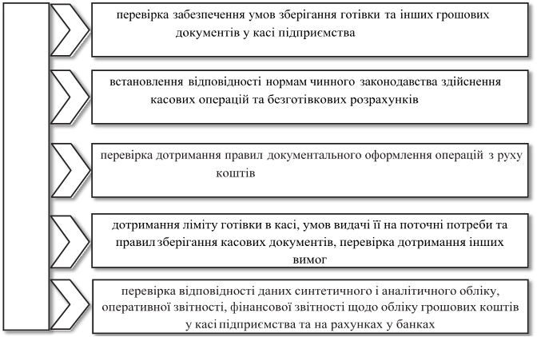

Рис 3.1. Основні завдання контролю грошових коштів на підприємстві (запозичено у Бондаренко Н. М. та Таран В. В. [10])

Передусім слід перевірити правильність відображення операцій із грошовими коштами у бухгалтерському обліку, а також їх відповідність встановленим бухгалтерським стандартам і вимогам законодавства. Важливим етапом є підтвердження фактичної наявності грошових коштів у касі й на банківських рахунках та зіставлення цих показників із даними обліку. Додатково необхідно оцінити якість системи внутрішнього контролю, виявивши слабкі місця, що можуть стати причиною зловживань або помилок, а також виявити потенційні порушення, шахрайство або неефективне використання коштів, які можуть призвести до збитків. Крім цього, слід перевірити відповідність операцій податковим і фінансовим вимогам законодавства для забезпечення належного рівня звітності. Завершальним етапом є переконання у коректному відображенні грошових коштів у фінансовій звітності та гарантованій прозорості й надійності цих даних для зовнішніх користувачів.

Інформаційна база аудиту включає сукупність документів та даних, які використовуються для перевірки руху грошових коштів. Вона охоплює первинну документацію, бухгалтерські регістри, фінансову звітність, внутрішні положення підприємства та зовнішні нормативні акти.

Основні складові інформаційної бази аудиту готівкових коштів показано на рисунку 3.2.

Аудит **готівкових коштів** дозволяє перевірити правильність ведення касової книги, оформлення касових ордерів та дотримання лімітів залишків готівки в касі. Документи, які підтверджують здійснення операцій із готівкою є касова книга, прибуткові та видаткові касові ордери, ліміт каси, встановлений підприємством. Облікові записи, які відображають операції з готівковими коштами проводять на рахунку 30 Каса.

Аудит безготівкових операцій спрямований на перевірку законності здійснення операцій через банківські рахунки, дотримання умов договорів із банками та контрагентами, відповідність обліку безготівкових операцій вимогам нормативних документів, правильності документального оформлення та обліку безготівкових розрахунків. Інформаційна база аудиту безготівкових операцій включає банківськи виписки, платіжні доручення, договори з банками, договори з контрагентами. Бухгалтерські регістри рахунку 31 Рахунки в банках: відображає рух коштів на банківських рахунках, рахунек 36 Розрахунки з покупцями і замовниками ­ облік надходжень від контрагентів, 63 Розрахунки з постачальниками і підрядниками ­ облік оплат постачальникам.

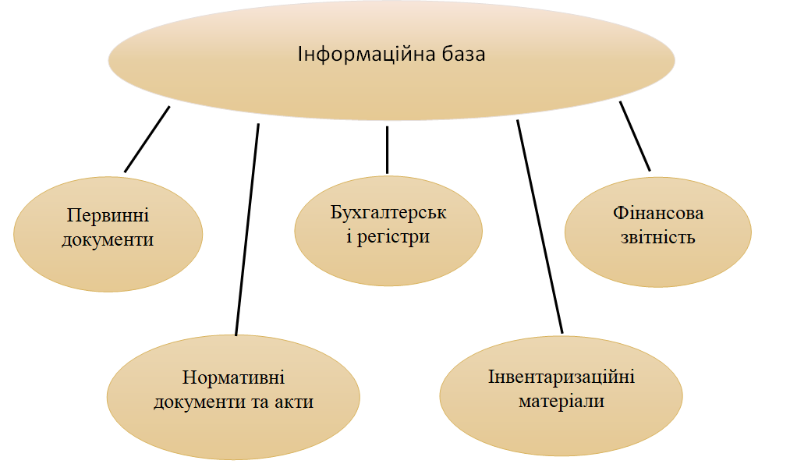

Рис.3.2. Складові інформаційної бази аудиту готівкових коштів

Аудит грошових еквівалентів забезпечує контроль за правильністю обліку короткострокових активів, перевіряє їх ліквідність і мінімізує ризики, пов’язані з інвестиціями підприємства. Інформаційна базою послуговують банківські договори та виписки, документи про купівлю або продаж цінних паперів, облікові регістри рахунку 35 Поточні фінансові інвестиції, фінансова звітність (баланс, примітки до звітності).

**Зовнішні нормативні акти при аудиті грошових коштів** встановлюють правила та вимоги, яких необхідно дотримуватись під час здійснення фінансових операцій, обліку та звітності. Вони є обов’язковими для підприємств і використовуються аудиторами як критерії для оцінки законності та достовірності операцій. Основні зовнішні нормативні акти при аудиті грошових коштів представлені в табл. 3.1.

Внутрішні регламенти – це інструменти управління і контролю, які допомагають підприємству ефективно організовувати роботу, дотримуватися законодавства та підтримувати фінансову стабільність. Для аудиту вони є важливою частиною інформаційної бази, оскільки регулюють ключові аспекти руху грошових коштів.

Таблиця 3.1

Зовнішні нормативні акти при аудиті грошових коштів

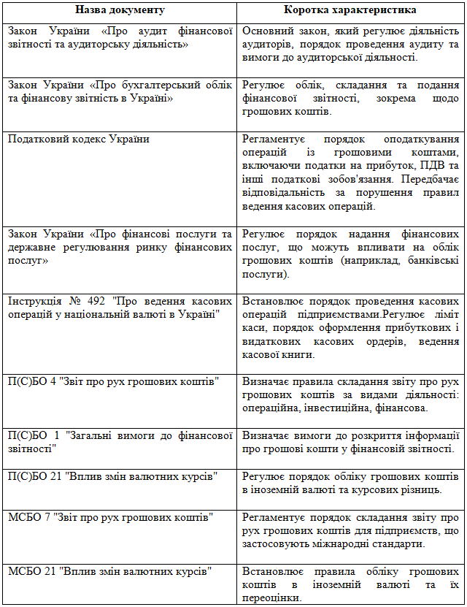

Аудитори застосовують наведені положення та норми для перевірки відповідності внутрішніх процесів підприємства законодавчим вимогам і установленим правилам. Зокрема, увага зосереджується на дотриманні положень про облікову політику, ведення касових операцій та дотримання ліміту залишку готівки в касі. Важливим аспектом є також контроль за роботою з підзвітними особами, управління грошовими еквівалентами й дотримання порядку проведення внутрішніх перевірок. Дотримання цих принципів забезпечує прозорість, надійність та ефективність фінансових операцій і управління грошовими ресурсами підприємства.

Аудитор, вивчаючи внутрішні нормативні документи та загальну документацію підприємства, отримує повну інформацію про підприємство, його діяльність, особливості технологічних процесів, рух грошових коштів, їх зберігання та потребу. Ця інформація аналізується з точки зору об’єктивності та відповідності, забезпечуючи достатній рівень точності та надійності, визначених нормами та законодавством.

Аудиторські стандарти встановлюють єдині базові вимоги, які регламентують процес перевірки, забезпечують гарантії її результатів і слугують основою для підтвердження якості аудиту та визначення відповідальності аудитора. Вони охоплюють ключові аспекти аудиторської перевірки, такі як підхід до перевірки, її обсяг, види звітів і основні принципи, яких має дотримуватися аудитор.

Для правильної інтерпретації отриманої під час аудиту інформації аудитор повинен розуміти специфіку бізнесу клієнта та особливості галузі, в якій той працює. Ці вимоги є невід’ємною частиною положень про стандарти аудиту та забезпечують більш точний аналіз діяльності клієнта.

Ключовим завданням аудитора є визначення необхідного обсягу доказів, які потрібно зібрати для підтвердження того, що всі складові фінансової звітності клієнта, а також звітність загалом, представлені об'єктивно та достовірно.

Для цього аудитор використовує професійне судження, спираючись на стандарти аудиту, аналізуючи ризики викривлень та враховуючи специфіку діяльності підприємства. Зібрані докази повинні бути достатніми та відповідними, щоб обґрунтувати висновки аудитора щодо достовірності фінансової звітності. Особливу увагу приділяють ключовим показникам, що мають суттєвий вплив на фінансовий стан підприємства.

Окрім обсягу доказів, важливим є вибір методів їх збирання, таких як спостереження, тестування, аналіз та інспектування. Ці процедури дозволяють оцінити обґрунтованість кожного елемента звітності та забезпечити високий рівень довіри до підсумкового аудиторського висновку. Правильно обраний обсяг і якість доказів є запорукою ефективності аудиту та його відповідності професійним стандартам.

Спостереження як метод здебільшого полягає у безпосередньому вивченні аудитором процесів, процедур та поведінки працівників підприємства під час виконання ними своїх завдань. Аудитор може, наприклад, спостерігати за тим, як відбувається приймання готівки у касі, перевірка товару на складі або оформлення первинної документації. Завдяки цьому методу можливо оцінити рівень дотримання внутрішніх політик, а також виявити на практиці розбіжності між затвердженими правилами та реальним виконанням.

Тестування спрямоване на перевірку вибіркових операцій чи документів для підтвердження їх достовірності, повноти та відповідності встановленим критеріям. Наприклад, аудитор може вибрати певну кількість операцій за поточний період і перевірити правильність їх відображення в бухгалтерських реєстрах, відповідність даним первинних документів, розрахунки податків, нарахування амортизації тощо. Тестування дозволяє з високою ймовірністю визначити, чи працюють внутрішні контролі належним чином, і чи можна покладатися на інформацію, подану у фінансовій звітності.

Аналіз як метод передбачає порівняння фактичних показників із плановими, історичними чи галузевими даними, а також вивчення взаємозв’язків між різними статтями звітності. Наприклад, аудитор може аналізувати співвідношення кредиторської і дебіторської заборгованості, рівень рентабельності, оборотність запасів, динаміку доходів і витрат, а також вплив зовнішніх чинників на фінансовий стан підприємства. Глибокий аналіз допомагає виявити аномалії, які можуть свідчити про помилки, перекручення або недоліки у внутрішньому контролі.

Інспектування полягає у ретельному вивченні документів, звітів, договорів, регістрів бухгалтерського обліку, первинних документів та інших матеріалів. Аудитор може перевірити наявність усіх необхідних реквізитів, відповідність сум, дат, підписів, засвідчення правильності відображених операцій. Інспектування дозволяє впевнитися, що документи належним чином оформлені, відповідають встановленим стандартам і не містять ознак фальсифікацій чи навмисних перекручень.

Збалансоване поєднання цих методів – спостереження, тестування, аналізу та інспектування – сприяє формуванню повної картини фінансового стану підприємства, підвищує ступінь упевненості аудитора у правильності висновків. Водночас ретельне планування аудиторських процедур, належний вибір моменту та обсягу застосування кожного методу, а також професійна компетентність аудитора дозволяють своєчасно виявляти недоліки, неточності або потенційні ризики у фінансовій інформації.

Комплексний характер аудиту руху грошових коштів, який базується на чіткому визначенні предмета перевірки та об’єктів контролю, широкому залученні інформаційної бази й використанні різноманітних методів аудиторських процедур. Завдяки такому підходу аудитори можуть вчасно виявляти помилки, перекручення, недоліки системи внутрішнього контролю та потенційні зловживання, забезпечуючи достовірність і повноту фінансової звітності. Це, своєю чергою, підвищує рівень довіри до підприємства з боку інвесторів, кредиторів, контролюючих органів та інших зацікавлених користувачів інформації, сприяє удосконаленню управлінських рішень, оптимізації грошових потоків і загальному зміцненню фінансової стабільності суб’єкта господарювання.

3.2. Методи аудиту грошових коштів підприємства

Методи аудиту грошових коштів підприємства являють собою комплекс прийомів і способів, які використовуються для перевірки руху, обліку та управління грошовими коштами. Їхнє застосування забезпечує аудитору можливість формулювати обґрунтовані висновки та рекомендації.

Операції, пов’язані з рухом грошових коштів, підлягають всебічній перевірці. Аудит операцій з грошовими коштами підприємства охоплює вивчення комплексу аспектів, пов'язаних із їх збереженням, правильним оцінюванням, обліком, документальним оформленням, рухом та раціональним використанням.

Особлива увага приділяється перевірці законності проведення фінансових операцій, відповідності їх нормативним документам та внутрішнім регламентам підприємства. Послідовність інвентаризації каси зображена на рисунку 3.3.

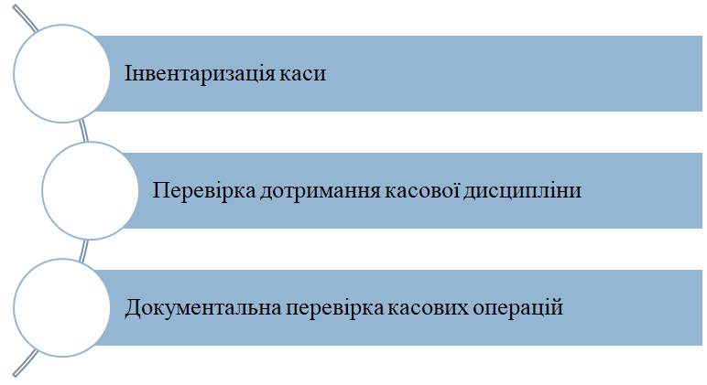

Рис. 3.3 Послідовність інвентаризації каси

Аудитор аналізує порядок зберігання готівкових коштів у касі, дотримання лімітів залишку, правильність оформлення касових документів, а також ведення касової книги.

Інвентаризації каси здійснюється несподівано. На її початку перевіряючий отримує від касира розписку, яка підтверджує, що всі прибуткові та видаткові документи передані до бухгалтерії, усі надходження готівки оприбутковані, а видані суми списані на витрати.

При **інвентаризації каси** аудитори використовують декілька методів аудиту для перевірки правильності ведення касових операцій та достовірності обліку готівкових коштів.

**Метод спостереження ­ а**удитор особисто присутній під час виконання процедур з метою збору доказів про їх відповідність встановленим нормам і правилам. Фіксує всі дії відповідальних осіб та результати їх роботи. Перевагою такого миетоду є забезпечення неупередженої оцінки, оскільки доказ отримується «наживо». Допомагає виявити відхилення, які неможливо помітити через аналіз документів. **Недоліки методу спостереження є суб’єктивність, п**ерсонал може змінити свою поведінку під час спостереження аудитора, **залежність від професійної компетентності аудитора, займає значну кількість часу.** Правильне застосування цього методу дозволяє аудитору отримати об’єктивні та надійні докази, необхідні для формування висновків.

**Метод інспектування** полягає в перевірці касової документації для підтвердження правильності її оформлення та відповідності обліковим записам з метою виявлення помилок у веденні документації та оцінка відповідності ліміту каси. Для уникнення ризиків, пов’язаних із незаконними діями проводять перевірки відповідності операцій нормативно-правовим актам. З цією метою перевіряються договори з постачальниками, покупцями, банками, і платіжні документи, що підтверджують розрахунки з контрагентами. Документи при аудиті касових операцій представлено на рисунку 3.4.

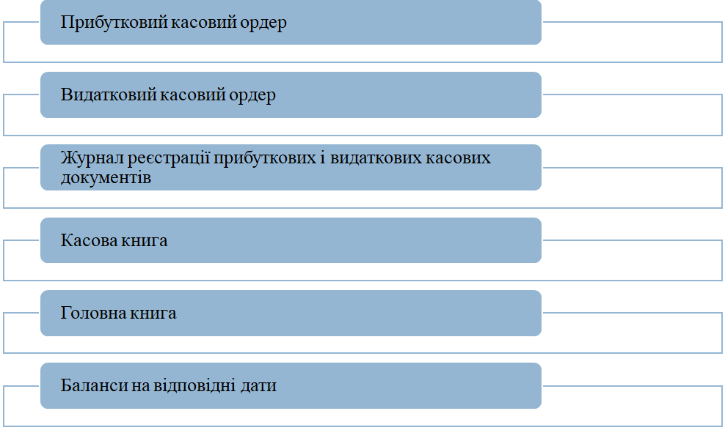

Рис.3.4 Документи при аудиті касових операцій.

**Інспектування д**озволяє перевірити законність і правильність оформлення операцій, дає змогу виявити помилки або невідповідності, підтверджує реальність та обґрунтованість записів у бухгалтерському обліку. Недоліками даного методу є залежить від якості ведення документації підприємством і його застосування вимагає багато часу, особливо якщо обсяг документів великий.

У процесі перевірки звіту касира та відповідних документів аудитор здійснює зіставлення номерів останніх прибуткових і видаткових касових ордерів, зазначених у звітності, із записами у журналі реєстрації, щоб упевнитися у правильності та повноті обліку касових операцій. У разі виявлення розбіжностей в нумерації або сумах ордерів встановлюють їх причини. Для перевірки дотримання встановленого ліміту залишку готівки в касі проводиться співставлення фактичного залишку коштів на певні дати та середнього залишку за місяць із затвердженим лімітом.

При аналізі руху грошових коштів на відповідність руху готівки потребам підприємства застосовуються **аналітичні процедури.** Метод аналітичних процедур виявляє відхилення, аномалії чи тенденцій, які можуть свідчити про можливі проблеми.

**Метод підтвердження** в аудиті полягає в отриманні інформації від третіх осіб (банків, контрагентів, клієнтів тощо) для перевірки достовірності даних, які надає підприємство. Цей метод забезпечує незалежний і об’єктивний спосіб збору доказів, оскільки джерелом інформації є сторонні організації або особи. Підтвердження може стосуватися стану готівки в касі підприємства, стану рахунків у банку.

Повноту та своєчасність оприбуткування грошових коштів у касу, отриманих із поточних рахунків підприємства в банку, перевіряють шляхом зіставлення та звірки інформації з банківських виписок, корінців чекових книжок, прибуткових касових ордерів і записів у касовій книзі.

У відомостях необхідно перевірити достовірність підписів одержувачів коштів. Для цього підписи в одних документах порівнюють із підписами в інших, звертаючи особливу увагу на можливі виправлення або підчистки. У разі потреби проводиться опитування одержувачів коштів, що дозволяє виявити фальшиві підписи або вказівки на підставних чи неіснуючих осіб.

Чекові книжки, корінці використаних чеків і невикористані чеки мають зберігатися у головного бухгалтера у відповідних умовах, які унеможливлюють їх втрату. Зіпсовані чеки з позначкою «Анульовано» прикріплюються до відповідних корінців чеків для належного зберігання.

Забороняється передавати чекові книжки на зберігання іншим особам, зокрема касиру, який отримує готівку в банку за чеками. Підписувати незаповнені чеки або виписувати чеки на пред'явника недопустимо – використовувати можна лише іменні чеки.

**Крос-перевірка** при аудиті грошових коштів – це метод, який передбачає порівняння даних із різних джерел для виявлення невідповідностей, помилок або потенційного шахрайства. Даний метод аудиту передбачає порівняння даних касової книги із прибутковими та видатковими ордерами, звірку залишків грошових коштів у касі з фактичними результатами інвентаризації, перевірку банківських виписок на відповідність обліковим записам бухгалтерії, аналіз даних дебіторської та кредиторської заборгованості, підтверджених контрагентами.

**Метод крос-перевірки з**абезпечує високий рівень точності й надійності аудиту. Дозволяє ідентифікувати помилки чи порушення, які складно виявити іншими методами. Сприяє виявленню шахрайських дій або недоліків у системі внутрішнього контролю. Але даний метод займає багато часу через необхідність обробки великого обсягу інформації і ефективність залежить від

**Розрахункові методи** в аудиті полягають в перевірці фінансових даних через арифметичні розрахунки, аналіз співвідношень, обчислення показників та порівняння отриманих результатів з нормативними, плановими або галузевими значеннями. Ці методи допомагають аудитору оцінити правильність облікових даних, виявити можливі помилки чи відхилення.

На основі даних акта інвентаризації каси та групувальних відомостей про порушення касової дисципліни формується відповідний розділ аудиторського звіту (висновку). У цьому розділі наводяться виявлені недоліки в організації та веденні касових операцій із посиланням на додані до звіту групувальні відомості про порушення та аналітичні таблиці.

Для удосконалення внутрішнього контролю необхідно впровадити чіткі процедури виконання фінансових операцій, що дозволить забезпечити прозорість і ефективність управління грошовими потоками. Важливим є розподіл обов'язків між працівниками, щоб уникнути конфлікту інтересів та мінімізувати ризики шахрайства. Автоматизація процесів обліку та звітності сприятиме зменшенню людських помилок і підвищенню точності даних. Регулярні аудити та інвентаризації забезпечать перевірку достовірності фінансової інформації та виявлення можливих відхилень. Для оперативного реагування на ризики доцільно розробити систему моніторингу ключових показників діяльності підприємства. Крім того, підвищення кваліфікації персоналу через навчання і тренінги допоможе зміцнити знання правил та стандартів внутрішнього контролю.

3.3. Бюджетування – невід’ємний елемент системи контролю руху грошових коштів

Бюджетування утвердилося як ключовий елемент управління фінансовими ресурсами підприємств в Україні. Воно дозволяє планувати, контролювати та аналізувати доходи, витрати і рух грошових коштів, сприяючи ефективному використанню ресурсів підприємства. Рівень застосування бюджетування залежить від масштабу підприємства, галузі діяльності та його організаційної культури. Великі компанії активно впроваджують детальні бюджети за допомогою сучасних ERP-систем, середній бізнес використовує спрощені підходи, а малий бізнес – обмежується короткостроковим фінансовим плануванням [45].

В умовах економічної нестабільності та постійних змін законодавства бюджетування виступає важливим інструментом адаптації підприємств до нових викликів. Воєнний стан і кризові явища посилили значення оперативного бюджетування, особливо бюджетів ліквідності та грошових потоків. Регулярне коригування бюджетів дозволяє уникати касових розривів, підтримувати ліквідність і своєчасно реагувати на зміни зовнішнього середовища.

Бюджетування також виконує стратегічну функцію, допомагаючи підприємствам оцінювати ефективність своєї діяльності. Воно дозволяє керівництву приймати зважені управлінські рішення, оцінювати виконання планів і визначати напрями для оптимізації витрат. Наприклад, завдяки бюджетам можна чітко визначити пріоритети інвестицій, розробити механізми зниження витрат або оцінити рентабельність нових проєктів.

Незважаючи на значні переваги, впровадження бюджетування в Україні стикається з певними труднощами. Для малого бізнесу це часто виявляється дорогим і складним процесом через брак доступу до автоматизованих систем і кваліфікованих фахівців. Середній бізнес потребує адаптованих рішень, які враховують обмежені ресурси та змінні ринкові умови. Однак навіть за таких умов бюджетування залишається основою фінансової стабільності та ефективного управління підприємством.

Бюджетування – це багатоступеневий процес, який включає кілька послідовних етапів, спрямованих на планування, контроль і аналіз фінансових ресурсів підприємства. Схема логічної послідовності етапів зображено на рисунку 3.5.

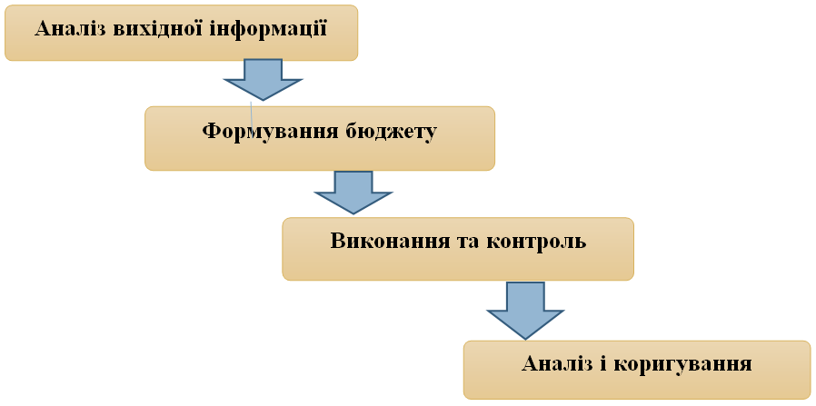

Рис. 3.5. Основні етапи бюджетування

Першим етапом бюджетування є аналіз вихідної інформації. На цьому етапі вивчаються і оцінюються фінансові результати минулих років про доходи, витрати, рух грошових коштів. Вивчаються тенденції в динаміці витрат і надходжень, визначаються слабкі місця та ризики в управлінні фінансами. Паралельно оцінюється поточний стан підприємства ­ аналізуються актуальні фінансові показники, такі як рівень ліквідності, платоспроможність, рентабельність і визначаються наявні ресурси (грошові, матеріальні, людські) та їх ефективність. Дослідження зовнішніх умов на даному етапі, таких як інфляція, валютні курси, податкова політика, загальна ринкова ситуація, включаючи конкурентне середовище та попит на продукцію чи послуги підприємства, дає можливість виявити ключові фактори впливу внутрішніх і зовніщніх ризиків. Види д**жерел інформації зведено у таблицю 3.2.**

**Таблиця 3.2**

**Джерела інформації на першому етапі бюджетування**

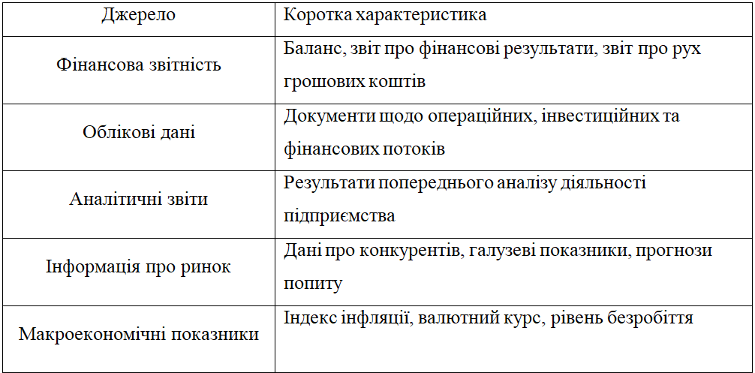

Зібрані дані використовуються для складання реалістичних прогнозів та планів. Визначаються довгострокові цілі підприємства (наприклад, збільшення прибутковості, розширення ринку). Розробляються ключові показники ефективності (KPI), які стануть основою для бюджетного планування. Якщо підприємство планує розширення виробництва, аналіз вихідної інформації дозволить визначити, чи вистачає грошових коштів для інвестицій, дасть можливіть оцінити попит на продукцію на ринку і розрахувати потенційні доходи та витрати для нового проєкту.

Перший етап бюджетування є основою всього процесу. Якісний аналіз вихідної інформації дозволяє виявити ризики на ранньому етапі та допомагає підприємству адаптуватися до змін у внутрішньому і зовнішньому середовищі.

Другим етапом є формування бюджету. На цьому етапі розробляються різні види бюджетів які представлені на рисунку 3.6.

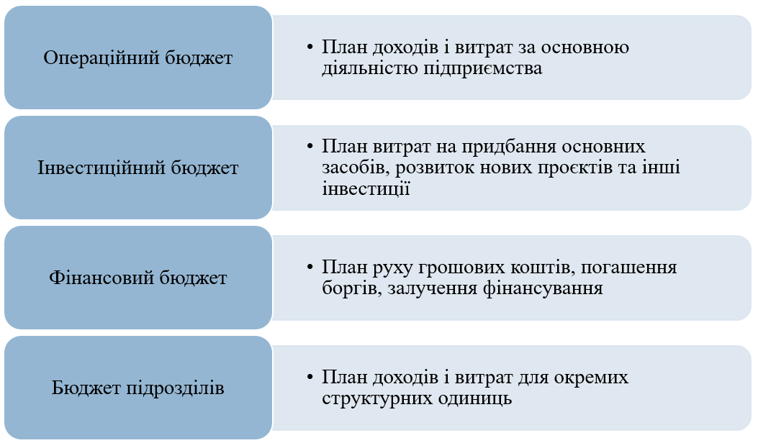

Рис. 3.6. Види бюджетів при бюджетуванні

Бюджети розробляються з урахуванням стратегічних цілей підприємства, очікуваних ринкових умов, а також пріоритетів і обмежень, які впливають на розподіл ресурсів. Для досягнення поставлених цілей визначають необхідні фінансові, матеріальні й людські ресурси. Після цього проводиться оптимізація витрат, яка дозволяє раціонально використовувати ресурси та забезпечити максимальну ефективність діяльності. Такий підхід дозволяє підприємству узгодити свої стратегічні завдання з реальними можливостями.

Ключовою частиною цього етапу є складання бюджету руху грошових коштів, який забезпечує підприємство інформацією про заплановані надходження та витрати, допомагаючи уникати касових розривів і підтримувати ліквідність. Цей бюджет дозволяє прогнозувати фінансові потоки за всіма видами діяльності (операційною, інвестиційною, фінансовою), що дає змогу завчасно планувати джерела фінансування та оптимізувати розрахунки з постачальниками, кредиторами чи іншими контрагентами. Відсутність такого прогнозу може призвести до порушень у виконанні зобов’язань або до неефективного використання тимчасово вільних коштів.

Крім того, бюджет руху грошових коштів є важливим інструментом для ухвалення управлінських рішень. На його основі керівництво може визначити необхідність залучення додаткових кредитів, відтермінування платежів чи реінвестування прибутку. Він також дає змогу оцінити вплив змін у доходах чи витратах на загальний фінансовий стан підприємства, забезпечуючи оперативне реагування на непередбачувані ситуації. Таким чином, якісно складений бюджет руху грошових коштів не тільки підтримує стабільність, але й сприяє ефективному управлінню фінансами.

Бюджети підрозділів об’єднуються в загальний бюджет підприємства, що забезпечує єдину фінансову структуру для досягнення стратегічних цілей. На цьому етапі узгоджуються всі статті витрат і доходів, щоб забезпечити їх збалансованість та відповідність ресурсним можливостям підприємства. Після консолідації бюджету остаточний варіант проходить затвердження керівництвом. Одночасно визначаються механізми коригування бюджету на випадок змін зовнішніх або внутрішніх умов.

Для забезпечення ефективного виконання бюджету керівництво призначає відповідальних осіб на рівні підрозділів чи проєктів, які контролюватимуть реалізацію планів. Також визначаються ключові контрольні показники (KPI), що допоможуть оцінити ефективність виконання бюджетних планів і оперативно реагувати на відхилення. Правильне виконання цього етапу забезпечує не лише узгодженість бюджетів, але й створює передумови для досягнення фінансових цілей підприємства.

На третьому етапі здійснюється виконання бюджету та контроль. Цей етап є ключовим для реалізації запланованих фінансових показників підприємства. На ньому здійснюється практичне впровадження бюджетів у діяльність підприємства, а також контроль за їх виконанням. Мета цього етапу – забезпечити відповідність реальних фінансових операцій плановим показникам, виявити відхилення та оперативно реагувати на них.

Фактичні фінансові показники регулярно порівнюються з бюджетними, щоб оцінити відповідність виконання плану. У процесі реалізації запланованих операцій, витрат та інвестицій здійснюється контроль за дотриманням меж встановлених бюджетів. Особлива увага приділяється управлінню рухом грошових коштів для уникнення касових розривів.

**Регулярний аналіз виконання** бюджету є важливою складовою контролю за реалізацією фінансових планів підприємства. Основою для цього аналізу є звіти про виконання бюджетів, які формуються з певною періодичністю (щомісяця або щокварталу). У таких звітах детально відображаються фактичні доходи, витрати та інші фінансові показники, які порівнюються з плановими значеннями. Це порівняння дозволяє оцінити прогрес виконання бюджету, виявити відхилення та встановити їхні причини. Аналіз також допомагає визначити ділянки, які потребують коригувальних дій, і надає керівництву підприємства важливі дані для прийняття швидкого ухвалення управлінських рішень. Такий підхід сприяє підвищенню точності виконання фінансових планів і мінімізації ризиків, дозволяє підтримувати ліквідність підприємства на належному рівні.

**Впровадження системи KPI** (ключових показників ефективності) є важливим етапом контролю виконання бюджетів, оскільки ці показники дозволяють оцінити ефективність використання ресурсів і досягнення планових цілей. KPI розробляються для кожного підрозділу або проєкту відповідно до специфіки їхньої діяльності. Для фінансових підрозділів це можуть бути показники виконання плану доходів і витрат, для відділу продажів – обсяг реалізованої продукції, а для виробництва – ефективність використання матеріальних ресурсів. Система KPI забезпечує прозорість контролю, дає змогу виявляти проблемні ділянки та оперативно реагувати на відхилення. Крім того, KPI можуть слугувати мотиваційним інструментом для підвищення відповідальності працівників за виконання планових показників і досягнення загальних цілей підприємства.

Завершальним етапом є аналіз результатів і коригування бюджету. На цьому етапі підприємство оцінює ефективність виконання запланованих фінансових показників. Проводиться детальний аналіз відхилень між фактичними і бюджетними даними, щоб визначити причини цих відхилень: чи вони спричинені зовнішніми факторами (зміна ринку, коливання цін) чи внутрішніми (помилки у плануванні, перевищення витрат). За результатами аналізу розробляються коригувальні дії, які можуть включати зміну стратегії управління, оптимізацію витрат або коригування майбутніх бюджетів. Цей етап також передбачає підготовку звітів для керівництва, що підсумовують результати виконання бюджету, висновки про його ефективність та рекомендації для вдосконалення бюджетного процесу в майбутньому. Завершальний етап є критично важливим для підвищення точності та ефективності наступних циклів бюджетування.

Процес бюджетування має низку особливостей, які залежать від розміру підприємства, галузевої специфіки та рівня автоматизації процесів. Для великих підприємств бюджетування охоплює всі підрозділи, потребує детальної координації та інтеграції даних у загальний бюджет для забезпечення стратегічної єдності і прозорості фінансових процесів. У малих і середніх підприємствах бюджетування може мати спрощений характер, але акцент робиться на ключові аспекти, один із яких бюджет руху грошових коштів і витрат. Крім того, важливою особливістю є адаптація бюджету до змін умов, що вимагає гнучкості й оперативності в управлінні [47].

Серед основних складнощів бюджетування можна виділити недостатню точність прогнозування, яка часто виникає через змінні економічні умови, нестабільність ринків або недостатній рівень аналізу вихідних даних. Другою проблемою є труднощі координації між підрозділами, коли окремі бюджети не узгоджені із загальним планом підприємства. Також існує ризик формального підходу, коли бюджетування здійснюється лише для звітності, без реального впливу на управлінські рішення. Ще однією складністю є висока залежність від якості автоматизації: у разі відсутності сучасних програмних рішень процес бюджетування стає трудомістким і схильним до помилок. Ці фактори можуть знижувати ефективність бюджетування, тому їх врахування є важливим для успішного впровадження системи.

**Бюджетування є невід’ємним елементом системи контролю руху грошових коштів, оскільки воно забезпечує підприємству чіткий план управління фінансовими потоками.** Завдяки бюджетам руху грошових коштів підприємство може прогнозувати надходження і витрати, підтримувати ліквідність та уникати касових розривів. Це дає змогу раціонально розподіляти ресурси, своєчасно виконувати фінансові зобов’язання та адаптуватися до змін у внутрішньому і зовнішньому середовищі. Крім того, бюджетування сприяє підвищенню фінансової дисципліни, дозволяючи виявляти й аналізувати відхилення між плановими і фактичними показниками, що є основою для прийняття обґрунтованих управлінських рішень.

**Як частина системи контролю, бюджетування виконує не лише функцію планування, але й слугує інструментом аналізу та оцінки ефективності фінансової діяльності підприємства.** Регулярний моніторинг виконання бюджетів, використання KPI та аналіз результатів дозволяють забезпечити прозорість у розпорядженні фінансовими ресурсами і знижувати ризики. Завдяки цьому підприємство може підвищувати свою конкурентоспроможність, оптимізувати витрати та покращувати фінансову стійкість. Таким чином, бюджетування є не просто технічним процесом, а стратегічним інструментом, що дозволяє підприємству ефективно контролювати рух грошових коштів і забезпечувати стійкий розвиток.

4. Аналіз руху грошових потоків підприємства

4.1. Коефіцієнтний аналіз грошових потоків

Коефіцієнтний аналіз грошових потоків є ефективним інструментом для оцінки фінансового стану підприємства. Він дозволяє визначити ключові аспекти управління грошовими коштами, виявити недоліки та розробити заходи для їх усунення. Розвиваючи сучасні методичні підходи, науковці пропонують чотириетапну структуру аналізу грошових потоків: аналіз обсягів і динаміки, джерел формування, напрямів використання та рівномірності потоків (рис. 4.1.). Така структура забезпечує всебічну оцінку фінансової діяльності підприємства.

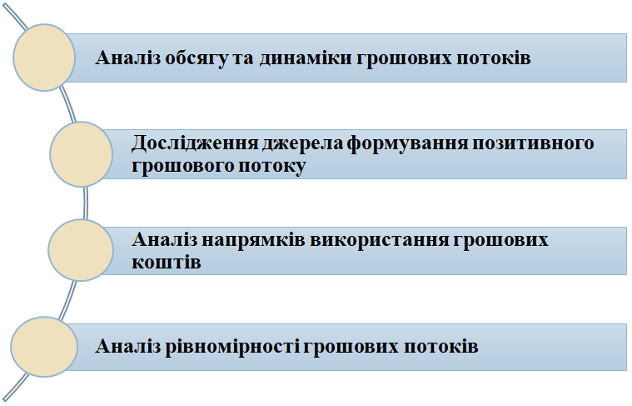

Рис. 4.1. Структура аналізу грошових потоків

Перший етап передбачає дослідження обсягу та динаміки грошових потоків. Метою цього етапу є оцінка загальних обсягів руху коштів, основних тенденцій і пропорцій їх формування, що дозволить виявити зміни в масштабах фінансової діяльності підприємства та зробити висновки про її ефективність.

На другому етапі досліджуються джерела формування позитивного грошового потоку. Це включає структурний аналіз доходів за видами діяльності, класифікація джерел надходжень і оцінку їхньої ролі у фінансуванні роботи підприємства.

Третій етап зосереджується на аналізі напрямів використання грошових коштів. Аналізується структура витрат за видами діяльності, визначаються найбільш витратні напрями, які потребують особливої уваги. Отримані результати слугують основою для прийняття оперативних управлінських рішень і прогнозування майбутніх фінансових потоків.

Четвертий етап спрямований на аналіз рівномірності грошових потоків. Проводиться виявлення ступеня регулярності надходжень і витрат, визначення факторів, що спричиняють коливання або затримки у фінансових потоках. Показники рівномірності дозволяють оцінити розподіл коштів у часі та визначити, наскільки стабільним є фінансовий цикл підприємства. Аналіз регулярності є особливо важливим для забезпечення ліквідності та фінансової стійкості, адже він дозволяє своєчасно виявити ризики і вжити заходів для їхнього усунення.

Розроблена структура аналізу є інструментом для забезпечення ефективного управління грошовими потоками підприємства, що дозволяє не лише оцінювати поточний фінансовий стан, але й прогнозувати його розвиток, зберігаючи стабільність і збалансованість руху коштів.

Розглянемо загальний аналіз змін у залишках грошових коштів та чистому русі грошових потоків за дворічний період. на прикладі ДП АІРТ (табл. 4.1).

Як показують дані приведені у таблиці, залишок грошових коштів на кінець поточного року зріс на 1015 тис.грн., або на 8,8% що свідчить про підвищення рівня абсолютної платоспроможності підприємства в поточному році.

В поточному році спостерігається позитивна динаміка зростання чистого руху грошових коштів на 3486 тис.грн або на 141,1% та залишків коштів на кінець року ра 1015 тис.грн або на 8,8% у порівнянні з попереднім роком.

Таблиця 4.1

Динаміка залишків грошових коштівта чистого грошового потоку підприємства ДП АІРТ (тис. грн)

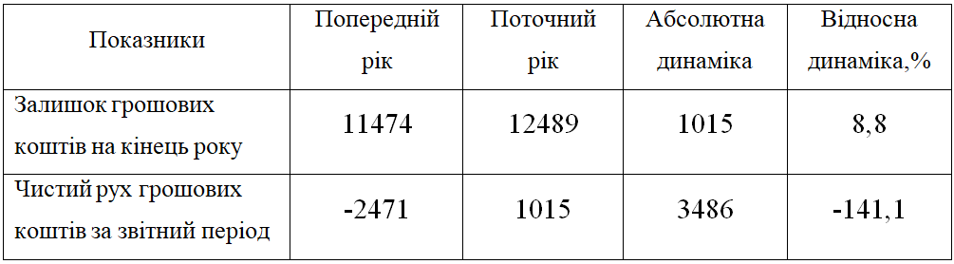

Дослідження динаміки грошових потоків полягає в аналізі змін обсягів надходжень і витрат коштів підприємства за різні періоди часу та формуванні чистого грошового потоку. Це дозволить виявити тенденції у формуванні грошових потоків, таких як зростання, стабільність чи спад, а також оцінка їх впливу на фінансовий стан підприємства. Для цього використовуються дані фінансової звітності, зокрема звіт про рух грошових коштів.

Оскільки операційна діяльність є головним джерелом прибутку та основним джерелом коштів для підприємства ДП АІРТ, аналіз зосередиться на статтях грошових потоків, пов’язаних саме з цією діяльністю.

Для аналізу грошових потоків на ДП АІРТ застосовувався прямий метод. Цей метод ґрунтується на моніторингу переміщення грошових коштів за рахунками підприємства, використовуючи дані з регістрів обліку та звіту про рух грошових коштів. Вибраний метод передбачає аналіз надходжень і витрат коштів за видами діяльності: операційною, інвестиційною та фінансовою, які представлені у звіті про рух коштів (прямим методом) або за допомогою інформації з облікових регістрів та головної книги.

Проведений аналіз показує, що ключовим джерелом формування грошових потоків виступає дохід від реалізації товарів, робіт та послуг., тоді як основну частку витрат становлять розрахунки з постачальниками. За даними таблиці 4.2, протягом періоду дослідження надходження грошових коштів від операційної діяльності ДП АІРТ зменшилися на 2913 тис. грн, а витрати на 3024 тис. грн.

Таблиця 4.2

Аналіз руху грошових коштів у результаті операційної діяльності ДП АІРТ , тис. грн

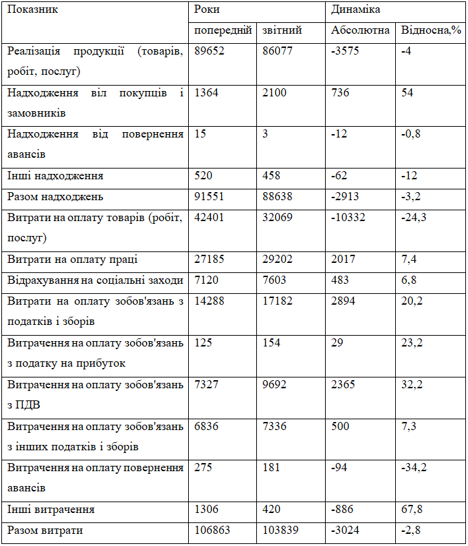

Водночас, результати операційної діяльності свідчать про перевищення вихідного потоку над вхідним, що вказує на використання ресурсів підприємства у розмірах, які перевищують його можливості генерувати грошові кошти.

Аналіз динаміки також дозволяє виявити потенційні проблеми, наприклад, значні коливання у надходженнях або витратах, які можуть свідчити про нестабільність підприємства чи сезонність діяльності. Динаміка змін надходжень і витрат від операційної діяльності підприємства представлено на рисунках 4.2., 4.3. та 4.4.

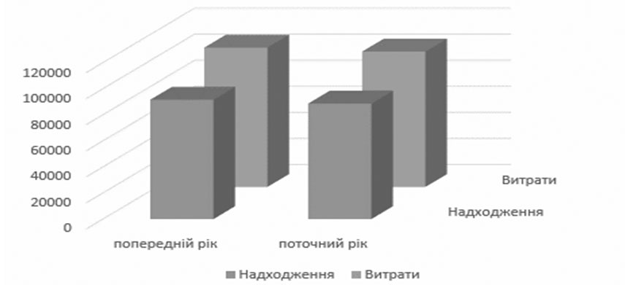

Рис. 4.2. Динаміка надходжень та витрат від операційної діяльності

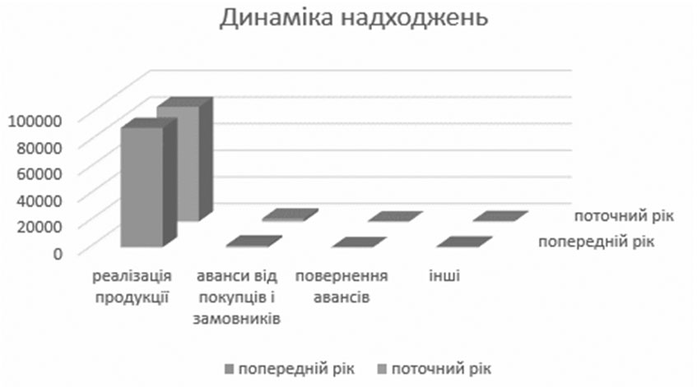

Рис. 4.3. Динаміка надходження за окремими джерелами

Порівняння показників за кілька періодів дозволяє визначити, які види діяльності забезпечують найбільший приплив коштів, а які, навпаки, є джерелом значних витрат.

Діаграма демонструє зосередженість підприємства на основній діяльності – реалізації послуг, яка є ключовим джерелом надходжень. Проте низька частка інших джерел доходів свідчить про вузьку спеціалізацію підприємства, що може бути як перевагою (стабільність основного доходу), так і ризиком (залежність від одного джерела надходжень).

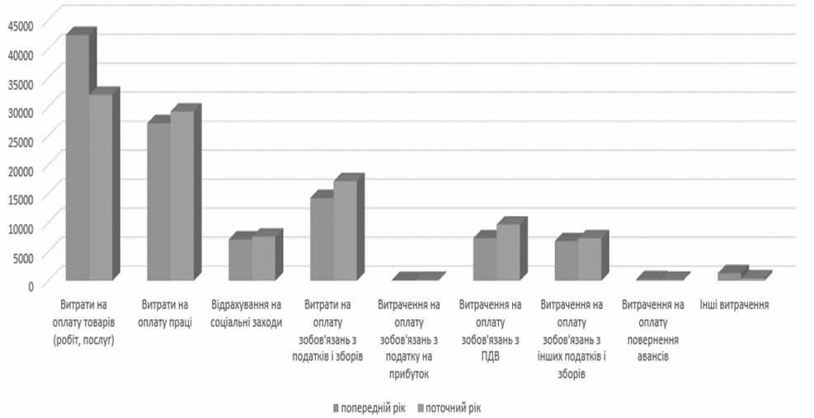

Рис. 4.4. Динаміка за напрямами витрат коштів

Діаграма демонструє, що основними напрямками витрат підприємства залишаються оплата товарів (робіт, послуг) та оплата праці. Зростання цих витрат у поточному році свідчить про зміни у виробничій або операційній діяльності підприємства. Інші категорії витрат, зокрема податки та збори, залишаються стабільними, що забезпечує відносну передбачуваність фінансового навантаження. Це може бути ознакою стабільності, проте збільшення витрат потребує детальнішого аналізу їхньої ефективності.

Коефіцієнтний аналіз є важливим елементом аналізу грошових потоків підприємства. Використання відносних показників грошового потоку забезпечує комплексну оцінку фінансового стану підприємства та дозволяє ідентифікувати ключові проблемні аспекти в управлінні грошовими потоками та розробити рекомендації для підвищення ефективності фінансового управління.

У науковій літературі для проведення коефіцієнтного аналізу використовують різні фінансові коефіцієнти, що застосовуються при оцінці грошових потоків підприємства. Основні групи коефіцієнтів представлені на рисунку 4.5.

Вибір методів комбінування показників для аналізу грошових коштів підприємства визначається метою та завданнями цього аналізу. Незалежно від обраної комбінації показників, основою для проведення аналізу є інформація, отримана з системи бухгалтерського обліку та даних фінансової звітності.

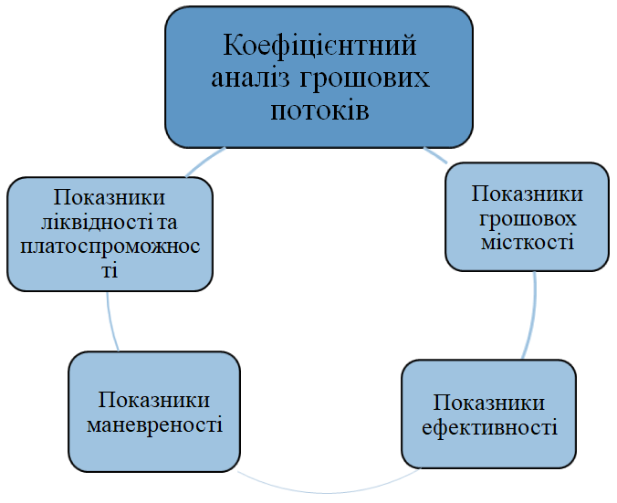

Рис. 4.5. Коефіцієнтний аналіз грошових потоків

Аналіз ефективності використання грошових коштів проводиться на основі коефіцієнтів грошових потоків, які відображають достатність фінансових ресурсів для здійснення всіх видів діяльності. Основний склад показників коефіцієнтного аналізу грошових потоків, сформований на основі [44] відобразили на рисунку 4.6.

Для аналізу грошових потоків з метою створення ефективної системи їх управління доцільно застосовувати відносні показники (коефіцієнти) координації та розподілу. Використовуючи методологію проведення коефіцієнтного аналізу грошових потоків, запропоновану С.І. Надточієм, проведемо розрахунок показників, що характеризують рух грошових коштів [35].

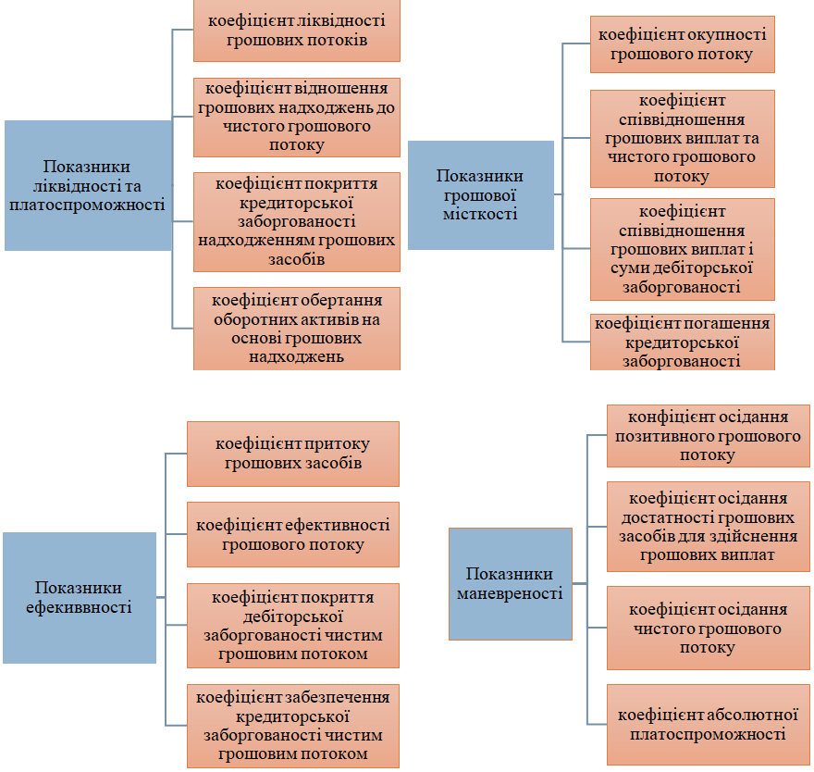

Рис 4.6. Склад показників коефіцієнтного аналізу грошових потоків

**Коефіцієнт ліквідності грошового потоку** є показником, який характеризує здатність підприємства своєчасно погашати короткострокові зобов’язання за рахунок грошових коштів та їх еквівалентів. Цей коефіцієнт дозволяє оцінити, наскільки підприємство готове до виконання своїх поточних зобов’язань без залучення додаткових ресурсів. Значення показника вище 1 свідчить про високу ліквідність, а нижче 1 може вказувати на ризик недостатності грошових ресурсів.Коефіцієнт ліквідності грошового потоку розраховується за формулою:

 (4.1)

Тоді коефіцієнт ліквідності грошових потоків для ДП АІРТ:

К1п= 91945 / 108702 =0,846

К1з = 88795 / 104965 = 0,846

Коефіцієнт співвідношення грошових надходжень (К2) визначає, скільки грошових надходжень потрібно для забезпечення кожної гривні чистого грошового потоку розраховується за формулою:

 (4.2)

Тоді коефіцієнт співвідношення грошових надходжень для ДП АІРТ:

К2п = 91945 / (91945 – 108702) = -5,49

К2з = 88795 / (88795 – 104965)= -5,49

Коефіцієнт поповнення грошових коштів відображає рівень зростання залишку грошових засобів підприємства, розраховується за формулою:

 (4.3)

Тоді коефіцієнт поповнення грошових засобів для ДП АІРТ:

К3п = 91945 / 11474 = 8,01

К3з = 88795 / 12489 = 7,11

Коефіцієнт окупності грошового потоку відображає, який обсяг виплат необхідно здійснити для забезпечення 1 гривні грошових надходжень, розраховується за формулою:

 (4.4)

Тоді коефіцієнт окупності грошового потоку для ДП АІРТ:

К4п = 108702 / 91945 = 1,18

К4з = 104965 / 88795 = 1,18

Коефіцієнт співвідношення грошових виплат до чистого грошового потоку відображає, який обсяг чистого грошового потоку припадає на кожну гривню грошових виплат, розраховується за формулою:

 (4.5)

Тоді коефіцієнт співвідношення грошових виплат та чистого грошового потоку для ДП АІРТ:

К5п = 108702 / (91945 – 108702) = -6,49

К5з = 104965 / (88795 – 104965) = -6,49

**Коефіцієнт вибуття грошових засобів** характеризує частку грошових коштів, які вибувають із підприємства у вигляді виплат за певний період. Він дозволяє оцінити, наскільки активно використовуються грошові кошти для покриття витрат розраховується за формулою:

 (4.6)

Тоді коефіцієнт вибуття грошових засобів для ДП АІРТ:

К6п = 108702 / 11474 = 9,47

К6з = 104965 / 12489 = 8,4

**Коефіцієнт притоку грошових засобів** відображає частку грошових коштів, які надійшли на підприємство за певний період. Він характеризує здатність підприємства генерувати надходження для забезпечення своєї діяльності та фінансової стійкості, розраховується за формулою:

 (4.7)

Тоді коефіцієнт притоку грошових засобів для ДП АІРТ:

К7п = (91945 – 108702) /91945 = -0,18

К7з = (88795 – 104965) / 88795 = -0,18

Коефіцієнт ефективності грошового потоку відображає, наскільки прибуток підприємства забезпечується реальними грошовими надходженнями, і є індикатором якості фінансових результатів., розраховується за формулою:

 (4.8)

Тоді коефіцієнт ефективності грошового потоку для ДП АІРТ:

К8п = (91945 – 108702) /108702 = -0,15

К8з = (88795 – 104965) / 104965 = -0,15

Коефіцієнт чистого поповнення грошових засобів Цей коефіцієнт показує, яка частка надходжень залишається на підприємстві після покриття всіх витрат, розраховується за формулою:

 (4.9)

Тоді коефіцієнт чистого поповнення грошових засобів для ДП АІРТ:

К8п = (91945 – 108702) /11474 = -1,46

К8з = (88795 – 104965) / 12489 = -1,29

Результати розрахунків зведені у таблицю 4.3.

Таблиця 4.3

Відносні показники руху грошових коштів ДП АІРТ

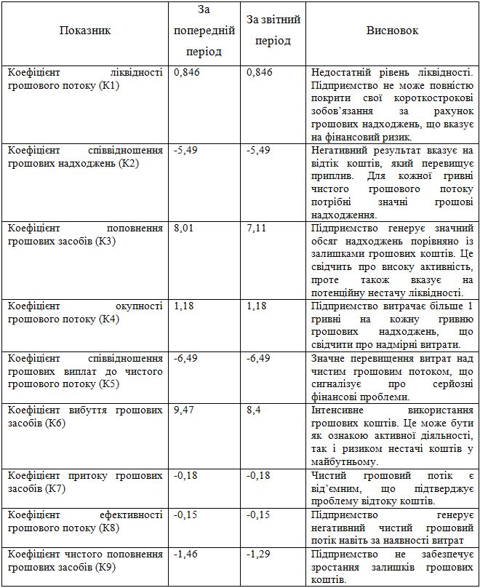

Аналіз коефіцієнтів грошового потоку для ДП АІРТ виявив значні фінансові труднощі. Коефіцієнт ліквідності грошового потоку (0,846 у двох періодах) свідчить про недостатній рівень ліквідності, адже підприємство не може повністю покривати свої короткострокові зобов’язання за рахунок грошових надходжень. Негативні значення коефіцієнтів співвідношення грошових надходжень і виплат до чистого грошового потоку (-5,49 і -6,49 відповідно) демонструють перевищення витрат над надходженнями, що сигналізує про серйозні проблеми з фінансовим управлінням. Хоча коефіцієнт поповнення грошових засобів (8,01 і 7,11) вказує на високу активність у генеруванні надходжень порівняно із залишками коштів, це не компенсує відтоку грошових ресурсів. Значення коефіцієнта притоку (-0,18) та ефективності грошового потоку (-0,15) підкреслюють відсутність реального приросту грошових коштів і неефективність їх використання. Усе це підтверджується коефіцієнтом чистого поповнення грошових засобів (-1,46 і -1,29), що свідчить про неспроможність підприємства збільшувати залишок коштів після покриття витрат.

Загалом, результати аналізу вказують на необхідність термінового перегляду фінансової політики підприємства, зокрема зосередження на оптимізації витрат, покращенні управління грошовими потоками та пошуку шляхів збільшення операційних надходжень для забезпечення фінансової стійкості та ліквідності. Бюджетування може суттєво вплинути на покращення ситуації з грошовими потоками ДП АІРТ, надавши інструменти для планування, контролю та оптимізації фінансової діяльності.

4.2. Аналіз взаємозв'язку прибутку і руху коштів

**Аналіз взаємозв’язку прибутку і руху коштів** є важливим елементом оцінки фінансового стану підприємства, оскільки дозволяє зрозуміти, наскільки ефективно отриманий прибуток перетворюється в реальні грошові надходження. Попри те, що прибуток і грошовий потік пов’язані, вони мають різну природу. Прибуток враховує негрошові статті, такі як амортизація, які впливають на фінансовий результат, але не відображаються в русі коштів. Грошові потоки можуть суттєво відрізнятися через зміни в оборотних активах і зобов’язаннях, наприклад, зростання дебіторської заборгованості або затримки у платежах.

Інформаційною основою для аналізу взаємозв'язку між прибутком, та грошовими коштами слугують бухгалтерський баланс підприємства та звіт про рух грошових коштів (табл. 4.4). Завдяки цій звітності можна виявити розбіжності між фінансовими результатами (прибутком) і фактичними грошовими потоками, які можуть свідчити про проблеми в управлінні оборотним капіталом або неефективність використання ресурсів.

Таблиця 4.4

Звіт про рух грошових коштів непрямим методом ДП АІРТ

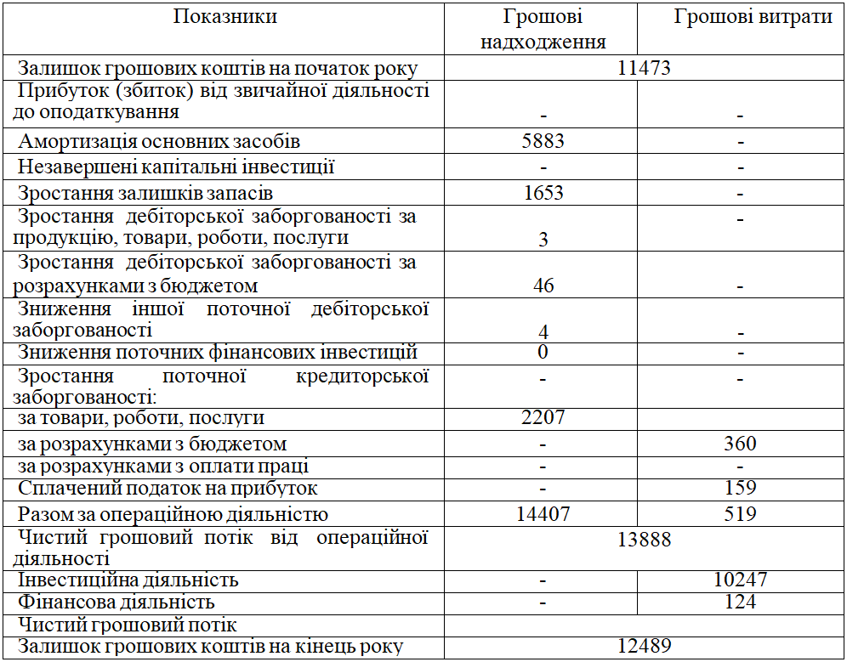

Розрахунок операційного надходження/витрат:

Грошові надходження (з операційних коригувань):

* Амортизація: +5 883
* Зменшення ТМЦ (запаси, готова продукція, товари):

+6 264 (1 653+4 560+51)

* Зменшення дебіторки (за продукцію): +3
* Зменшення дебіторки за розрахунками з бюджетом: +46
* Зменшення іншої дебіторки (податок на прибуток): +4
* Збільшення кредиторки за товари, роботи, послуги: +2 207

Разом надходження: 5 883 + 6 264 + 3 + 46 + 4 + 2 207 = 14 407

Грошові витрати (операційні):

* Зменшення кредиторки за розрахунками з бюджетом: 360
* Сплачений податок на прибуток: 159

Разом витрати: 360 +159 =519

Чистий операційний грошовий потік: 14 407 – 519 = 13 888 (тис. грн)

Дослідження взаємозв’язку між прибутком і рухом грошових коштів, проведене на основі фінансової звітності (Баланс, Звіт про фінансові результати) та Звіту про рух грошових коштів, виявляє складність і багатогранність оцінки фінансового стану підприємства. Обліковий прибуток відображає результат діяльності за певний період, проте він формується за принципом нарахування, а не за касовим методом, що означає фіксацію доходів та витрат у періоді їхнього виникнення, а не тоді, коли фактично відбувся рух грошових коштів. Як наслідок, навіть при наявності суттєвого прибутку підприємство може опинитися в ситуації браку ліквідних грошових ресурсів для погашення поточних зобов’язань, інвестування в розвиток або виплати дивідендів.

Виявлені диспропорції між прибутком і операційним грошовим потоком можуть пояснюватися впливом амортизаційних нарахувань, іншим характером витрат, які не супроводжуються грошовими виплатами, а також змінами в оборотних активах і зобов’язаннях. Зокрема, зростання дебіторської заборгованості та запасів, без своєчасного їх перетворення на реальні надходження коштів, призводить до «заморожування» фінансових ресурсів, а розширення кредиторської заборгованості може бути тимчасовим джерелом фінансування, але надалі заздалегідь потребує грошових виплат. Така ситуація ускладнює підтримання стабільного грошового балансу, що є критично важливим для стійкості підприємства у довгостроковій перспективі.

Для підвищення фінансової стійкості та узгодження прибутковості з реальним грошовим потенціалом підприємству доцільно застосувати такі заходи:

1. **Оптимізація оборотного капіталу:** забезпечення ефективного управління дебіторською заборгованістю через встановлення чіткої кредитної політики, скорочення строків інкасації боргів, впровадження знижок за дострокову оплату та посилення контролю за платоспроможністю покупців. Також слід систематично аналізувати структуру та обсяг запасів, виявляти надлишки, впроваджувати системи «just-in-time» чи інші логістичні інструменти, аби не тримати зайві кошти у складських залишках.
2. **Планування та прогнозування грошових потоків:** розроблення детальних прогнозів руху коштів із урахуванням сезонності, умов постачання та збуту, платіжного календаря. Це дозволить заздалегідь виявляти майбутні розриви ліквідності та своєчасно впроваджувати коригувальні дії.
3. **Перегляд інвестиційних рішень:** спрямування фінансових ресурсів в інвестиційні проекти з високою швидкістю окупності та врахуванням реального грошового потенціалу. За потреби – відмова від капітальних вкладень із надмірно довгим строком повернення коштів без належного фінансування.
4. **Поліпшення комунікації з кредиторами та інвесторами:** прозора політика у сфері фінансової звітності, своєчасне інформування про фінансові результати та грошові потоки сприятимуть поліпшенню кредитного рейтингу, умов залучення позикових коштів та формуванню сприятливого інвестиційного клімату.

Отже, прибуток, грошові потоки та грошові кошти є ключовими економічними категоріями, які взаємодіють, мають свої відмінності та перебувають у тісному взаємозв’язку. Проте прибуток не завжди точно відображає реальний фінансовий стан підприємства чи ефективність його господарської діяльності. У сучасних умовах значення грошових потоків суттєво зростає, адже власники підприємств надають перевагу фактичним грошовим коштам, а не прогнозованому прибутку. Саме грошові потоки забезпечують розрахунки з контрагентами, є основою для реалізації дивідендної політики та відіграють важливу роль у прийнятті рішень щодо реальних і фінансових інвестицій.

Крім того, формування окремих доходів і витрат, що впливають на розмір прибутку, не завжди супроводжується змінами у притоках чи відтоках грошових коштів. Наприклад, нарахування амортизації збільшує витрати і впливає на прибуток, але не спричиняє відтоку коштів. Водночас погашення дебіторської заборгованості у звітному періоді забезпечує приплив коштів, однак не впливає на фінансовий результат підприємства.

Отже, поняття прибутку, грошових потоків та грошових коштів становлять фундаментальні фінансові показники, які одночасно взаємопов’язані та мають певні розбіжності, що ускладнює одновимірне трактування фінансового стану підприємства. Прибуток, попри свою традиційну значущість у контексті господарської діяльності, не завжди є репрезентативним індикатором реальної фінансової стабільності суб’єкта господарювання. Натомість останніми роками актуальність грошових потоків суттєво зростає, оскільки власники та інвестори надають перевагу оцінкам, заснованим на реальних грошових надходженнях, а не виключно на прогнозованих прибутках. Саме грошові потоки формують базис для фінансових взаєморозрахунків із контрагентами, впливають на вибір дивідендної політики та забезпечують інструментарій для раціонального оцінювання інвестиційних проєктів, у тому числі реальних та фінансових.

Аналіз взаємозв’язку прибутку та руху грошових коштів показує, що ці показники мають різну природу і не завжди корелюють між собою. Попри наявність прибутку, підприємство може стикатися з браком ліквідних коштів для виконання зобов’язань, що зумовлено впливом негрошових статей, таких як амортизація, та змінами в оборотних активах і зобов’язаннях. Аналіз ДП АІРТ продемонстрував наявність «заморожування» ресурсів через зростання дебіторської заборгованості та запасів, а також нестачу операційного грошового потоку. Для забезпечення фінансової стійкості підприємству доцільно впровадити заходи з оптимізації управління оборотним капіталом, планування та прогнозування грошових потоків, а також покращити комунікацію з інвесторами. Розуміння взаємозв’язку між прибутком і грошовими потоками дозволяє приймати обґрунтовані рішення, які сприятимуть стійкому фінансовому розвитку підприємства.

4.3. Аналіз платоспроможності підприємства

Аналіз платоспроможності є важливим інструментом для оцінки фінансової стабільності підприємства. Він дозволяє оцінити фінансовий стан підприємства, виявити потенційні ризики неплатоспроможності та розробити заходи для її покращення.

Оцінювання фінансового стану підприємства спрямоване на виявлення потенційних можливостей для підвищення ефективності виробництва та посилення фінансової дисципліни, що є ключовими умовами стабільної діяльності. Це дозволяє підприємству своєчасно виконувати зобов’язання перед державним бюджетом, банками та іншими фінансовими організаціями. Платоспроможність характеризується наявністю грошових коштів або їх еквівалентів у достатньому обсязі для розрахунків із кредиторами за боргами, які потребують негайного погашення.

Ліквідність активу визначається його здатністю швидко перетворюватися на грошові кошти, причому ступінь ліквідності залежить від тривалості періоду, необхідного для цієї трансформації.

Оцінка ліквідності підприємства включає аналіз балансу через порівняння активів, класифікованих за рівнем ліквідності, із зобов'язаннями, згрупованими за термінами їхнього погашення. Це дає змогу оцінити, чи здатне підприємство своєчасно виконувати свої фінансові зобов’язання.

Для оцінки фінансового стану ДП АІРТ використовуються офіційні форми річної бухгалтерської звітності: ф. №1 «Баланс» і ф. №2 «Звіт про фінансові результати».

Баланс вважається повністю ліквідним за умови дотримання таких співвідношень:

 (4.10)

де:

А1, А2, А3, А4 – активи, згруповані за ступенем ліквідності,

П1, П2, П3, П4 – зобов’язання, згруповані за строками погашення.

Аналіз ліквідності балансу оформляється спеціальною таблицею (див. Додаток А).

Протягом року найбільш ліквідні активи ДП АІРТ зросли, однак цього було недостатньо для повного погашення найбільш строкових зобов’язань. Водночас активи, що важко реалізуються (А4), перевищують власний капітал (П4), що свідчить про неліквідність балансу.

Оцінювання ліквідності та платоспроможності здійснюється на основі відносних показників, які надають додаткову інформацію для ухвалення управлінських рішень.

Коефіцієнт поточної ліквідності (коефіцієнт покриття) показує, чи достатньо оборотних активів для покриття короткострокових зобов’язань. Оптимальне значення цього коефіцієнта від 1,5 до 2.

 (4.11)

де ОА – оборотні активи;

КП – короткострокові пасиви.

Коефіцієнт поточної ліквідності на початок року:

Кпл = 46628 / 46636 = 1

Коефіцієнт поточної ліквідності на кінець року:

Кпл = 42422 / 47770 = 0,9

Коефіцієнт поточної ліквідності визначає можливість підприємства виплатити свої поточні зобов'язання з власних оборотних коштів. На зменшення коефіцієнта на кінець року до 0,9 вплинуло зростання зобов’язань і зменшення оборотних активів.

Коефіцієнт швидкої ліквідності показує спроможність підприємства виконувати короткострокові зобов’язання, використовуючи активи, які можна швидко конвертувати в грошові кошти, за винятком виробничих запасів. Він є аналогічним коефіцієнту поточної ліквідності, але враховує лише активи, які швидко конвертуються в грошові кошти.

Оптимальне значення показника становить від 1 до 1,5.

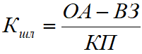 (4.12)

де ВЗ – величина виробничих запасів.

Коефіцієнт швидкої ліквідності на початок року:

Кшл = (46628 – 24077) / 46636 = 0,48

Коефіцієнт швидкої ліквідності на кінець року:

Кшл = (42422 – 22424) / 47770 = 0,42

Отримані дані показують,що обидва значення значно нижчі за оптимальний рівень, що свідчить про недостатню здатність підприємства покривати короткострокові зобов’язання ліквідними активами (без запасів). Зниження коефіцієнта протягом року вказує на погіршення ліквідності підприємства та підвищення фінансових ризиків. Підприємству необхідно оптимізувати управління оборотними активами та зобов’язаннями, щоб досягти більш ефективного балансу ліквідності.

**Коефіцієнт абсолютної ліквідності** оцінює частку зобов’язань, які підприємство може покрити негайно за рахунок грошових коштів.

Нормативне значення коефіцієнта 0,05–0,2.

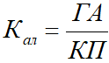 (4.13)

де ГА – грошові активи.

Коефіцієнт абсолютної ліквідності на початок року:

Кал = 11474 / 46636 = 0,25

Коефіцієнт абсолютної ліквідності на кінець року:

Кал = 12489 / 47770 = 0,26

Коефіцієнт абсолютної ліквідності в звітному періоді знаходиться в перебувають на прийнятному рівні. Незначне зростання коефіцієнта свідчить про деяке покращення ліквідності підприємства, хоча її рівень залишається стабільно низьким.

Фінансова стійкість підприємства характеризує стабільне перевищення доходів над витратами, можливість ефективного маневрування грошовими коштами та здатність забезпечувати безперервність виробничих і реалізаційних процесів, а також фінансування їх розширення та модернізації.

Сутність і значення фінансової стійкості відображаються у її ключових показниках, які поділяються на абсолютні та відносні. Одним із основних абсолютних показників фінансової стійкості є величина власних оборотних коштів (ВОК). Він відображає частину власного капіталу підприємства, що спрямовується на фінансування його оборотних активів. ВОК є розрахунковим показником, що залежить від структури активів і джерел фінансування. Зростання цього показника у динаміці розглядається як позитивний сигнал, що свідчить про посилення фінансової стабільності підприємства. Головним і постійним джерелом формування власних оборотних коштів є прибуток, що забезпечує підприємству фінансову незалежність і можливість розвитку.

Власні оборотні кошти можна визначити за допомогою двох різних методів розрахунку:

 (4.14)

де:

ВК - власний капітал;

ДЗ - довгострокові зобов'язання;

НА - необоротні активи.

Власні оборотні кошти на початок звітного періоду:

ВОК = 17492 + 655 – 18155 = -8

Власні оборотні кошти на кінець звітного періоду:

ВОК = 19015 + 0 – 24363 = -5348

 (4.15)

де:

ОА - оборотні активи;

КП - короткостроковізобов’язання.

Власні оборотні кошти на початок звітного періоду:

ВОК = 46628 -46636 = -8

Власні оборотні кошти на кінець звітного періоду:

ВОК = 42422 – 47770 = -5348

Негативне значення ВОК вказує на нестачу власних коштів для покриття поточних активів, що зумовлює залежність підприємства від зовнішніх джерел фінансування. Така динаміка є критичним сигналом і потребує термінових заходів для зростання прибутковості та оптимізації управління фінансовими ресурсами.

Нормально стійкий фінансовий стан підприємства характеризується забезпеченням запасів за рахунок сукупності власних оборотних коштів та довгострокових позикових джерел фінансування. Виділяють чотири основні типи фінансової стійкості рисунок 4.7.

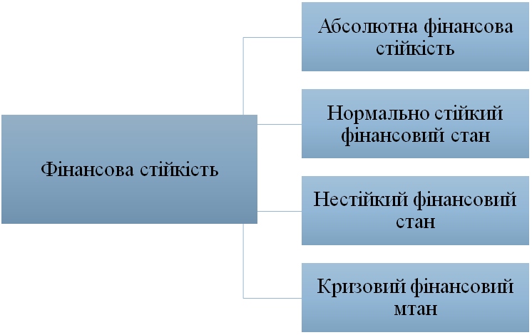

Рисунок. 4.7. Основні типи фінансової стійкості

Абсолютна фінансова стійкість коли запаси підприємства повністю забезпечуються власними оборотними коштами. Це найкращий стан, який демонструє фінансову незалежність підприємства.

 (4.16)

де:

ВОК – власні оборотні кошти,

З – запаси.

Нормальний рівень фінансової стійкості спостерігається, коли запаси підприємства покриваються сукупністю власних оборотних коштів та довгострокових позикових ресурсів. Цей стан свідчить про стабільність і достатність фінансових ресурсів для забезпечення операційної діяльності.

 (4.17)

де ЕД – довгострокові позикові кошти.

Нестійкий (передкризовий) фінансовий стан. Запаси забезпечуються всіма доступними джерелами, включаючи власні оборотні кошти, довгострокові позикові джерела та короткострокові кредити і позики. Такий стан свідчить про залежність підприємства від короткострокового фінансування та підвищені ризики ліквідності.

 (4.18)

де ЕК – сума Короткострокові кредити і позики для формування запасів.

Кризовий фінансовий стан: Запаси перевищують усі доступні джерела фінансування. Це вказує на серйозні проблеми з ліквідністю та загрозу банкрутства підприємства.

 (4.19)

Класифікація фінансової стійкості на основі цього показника дозволяє оцінити рівень ризику і вчасно вжити заходів для поліпшення фінансового стану підприємства.

Аналіз платоспроможності підприємства показав, що його фінансовий стан має низку критичних аспектів. Низькі значення коефіцієнтів поточної (0,9) і швидкої (0,42) ліквідності свідчать про недостатню спроможність підприємства своєчасно покривати короткострокові зобов’язання. Підприємство залежне від зовнішнього фінансування, що підтверджують від’ємні значення власних оборотних коштів (-8 тис. грн на початок і -5348 тис. грн на кінець звітного періоду). Аналіз типів фінансової стійкості продемонстрував, що підприємство перебуває в стані нестійкої фінансової позиції, що потребує термінових заходів. Для покращення платоспроможності підприємству слід переглянути структуру оборотного капіталу, оптимізувати витрати, зменшити залежність від короткострокових зобов’язань і впровадити механізми більш ефективного управління ліквідними активами. Це дозволить знизити фінансові ризики та забезпечити стабільність у довгостроковій перспективі.

ВИСНОВКИ

Здійснене дослідження процесів формування, обліку та контролю грошових коштів ДП АІРТ, а також методик аудиту грошових потоків, засвідчило визначальну роль системного й комплексного підходу до фінансового менеджменту. В умовах нестабільності ринкового середовища та зростання конкуренції саме ефективне управління грошовими ресурсами стає запорукою фінансової стійкості й конкурентоспроможності підприємства. Проведений аналіз засвідчив, що дотримання законодавчих вимог, використання міжнародних і національних стандартів бухгалтерського обліку та аудиту, а також впровадження ефективної системи внутрішнього контролю та бюджетування грошових потоків є необхідними умовами для покращення загального фінансового стану підприємства.

Важливим елементом, визначеним у ході дослідження, є чітка методологічна база обліку грошових коштів, яка має бути адаптована до специфіки діяльності підприємства й актуальних потреб його управлінського персоналу. Зокрема, встановлено, що комплексний розгляд грошових коштів та грошових потоків дозволяє не тільки оцінити рівень платоспроможності, ліквідності та фінансової стійкості, а й сприяє виявленню неефективних напрямів використання ресурсів, формуванню збалансованої облікової політики та цілеспрямованих управлінських рішень. Залучення сучасних інформаційних технологій істотно підвищує точність, оперативність, прозорість та аналітичний потенціал облікових процедур, мінімізує ризик помилок і знижує адміністративні витрати.

Вивчення методології аудиту грошових коштів підтвердило, що чітке визначення предмета, об’єктів і інформаційної бази перевірки дозволяє аудитору належним чином планувати аудиторські процедури, обирати релевантні методи (спостереження, тестування, аналіз, інспектування) та визначати достатній обсяг і якість аудиторських доказів. Збалансоване застосування цих методів дає змогу формувати обґрунтовані висновки про достовірність фінансової звітності, виявляти недоліки у внутрішньому контролі, проблемні аспекти в управлінні грошовими ресурсами та рекомендації щодо їх усунення.

Варто наголосити на суттєвій ролі бюджетування як стратегічного інструменту управління грошовими потоками. Чітке планування надходжень і виплат, аналіз відхилень від планових показників, використання показників ефективності дозволяють оперативно реагувати на зміни в зовнішньому середовищі, попереджувати утворення касових розривів та забезпечувати стабільне фінансування операційної, інвестиційної та фінансової діяльності. Бюджети сприяють підвищенню фінансової дисципліни, дисциплінуючи управлінський персонал та співробітників, які відповідають за реалізацію фінансових операцій.

Результати аналізу платоспроможності ДП АІРТ, а також коефіцієнтів, що характеризують його грошові потоки, свідчать про необхідність термінових змін у фінансовій політиці підприємства. Недостатня ліквідність, перевищення витрат над надходженнями, залежність від зовнішніх джерел фінансування та низький рівень власних оборотних коштів є сигналами, які вказують на нагальну потребу в оптимізації оборотного капіталу, раціоналізації структури витрат і вдосконаленні політики розрахунків із контрагентами. Застосування рекомендацій з аналізу, прогнозування та планування грошових потоків, а також використання інструментів бюджетування дасть змогу поступово покращити ситуацію, знизити ризики й забезпечити ефективне використання фінансових ресурсів.

Виходячи зі змісту та результатів роботи, можна запропонувати низку рекомендацій, спрямованих на вдосконалення обліку, контролю, аудиту та управління грошовими коштами на ДП АІРТ:

По-перше, необхідно посилити систему внутрішнього контролю, розробивши чіткі регламенти виконання фінансових операцій, розмежувавши функціональні обов’язки між працівниками бухгалтерії та впровадивши регулярні внутрішні аудити. Це дозволить знизити ризик шахрайства, вчасно виявляти помилки й недоліки та забезпечить прозорість і підзвітність фінансових процесів.

По-друге, доцільно підвищити рівень автоматизації облікових процесів і контролю, впроваджуючи сучасне програмне забезпечення для обліку, аналізу та аудиту грошових коштів. Це мінімізує кількість ручних операцій, зменшить ризик помилок, прискорить доступ до необхідної інформації та забезпечить оперативність прийняття рішень.

По-третє, рекомендується періодично переглядати облікову політику, зокрема підходи до складання Звіту про рух грошових коштів, адаптуючи їх до актуальних потреб користувачів звітності, змін ринкових умов і законодавчих вимог. У разі необхідності можна розглянути впровадження більш деталізованих аналітичних звітів, заснованих на показниках грошового потоку, щоб керівництво підприємства оперативно ідентифікувало проблеми та визначало стратегії їх подолання.

По-четверте, слід підвищувати кваліфікацію бухгалтерського та аудиторського персоналу, приділяючи особливу увагу сучасним концепціям обліку й аудиту грошових коштів, інструментам фінансового прогнозування, управлінню оборотним капіталом і оптимізації структури джерел фінансування. Інвестиції у знання працівників забезпечать підвищення якості облікових процедур, точності звітності та ефективності реалізації управлінських рішень.

По-п’яте, варто налагодити ефективний зворотний зв’язок між аудиторами та управлінським персоналом підприємства, стимулюючи впровадження результатів аудиторських перевірок у практичну діяльність. Регулярний аналіз і врахування аудиторських рекомендацій допоможуть своєчасно виправляти виявлені недоліки та покращувати управління грошовими потоками.

По-шосте, необхідним кроком є впровадження комплексного бюджетування, яке охоплюватиме операційну, інвестиційну та фінансову діяльність. Такий підхід дозволить раціонально розподіляти ресурси, коригувати планові показники у разі змін умов господарювання, а також забезпечувати гнучкість і маневровість у фінансовому управлінні. Крім того, за допомогою бюджетів можна впровадити систему контролю і стимулювання персоналу, що зміцнить корпоративну культуру та підвищить результативність фінансової діяльності.

По-сьоме, слід оптимізувати структуру оборотного капіталу шляхом зниження дебіторської заборгованості, оптимізації обсягу запасів та впорядкування політики кредиторської заборгованості. Це дозволить підвищити оборотність ресурсів, покращити ліквідність, а відтак і фінансову стійкість підприємства. Водночас варто розглянути можливості залучення довгострокового фінансування для зміцнення фінансової бази.

По-восьме, варто застосовувати систематичний аналіз співвідношення прибутку і грошових потоків, адже навіть наявність прибутку не завжди гарантує достатню кількість ліквідних коштів. Розуміння взаємозв’язків між обліковим прибутком, реальною грошовою базою підприємства й показниками ліквідності сприятиме ухваленню збалансованих управлінських рішень і плануванню стратегічного розвитку.

Таким чином, запровадження перелічених пропозицій сприятиме вдосконаленню організації обліку грошових коштів, підвищенню рівня внутрішнього контролю, покращенню якості аналізу й аудиту грошових потоків та формуванню ефективної системи бюджетування. Комплексний підхід до управління грошовими ресурсами забезпечить гнучкість і стійкість підприємства, зміцнить довіру інвесторів та контрагентів, гарантуватиме оперативність прийняття рішень і перспективу сталого розвитку ДП АІРТ у довгостроковій перспективі.